Bib04-07共通フレーム2013【2017年12月6日】

Bib04-07共通フレーム2013【2017年12月6日】 1

1. 共通フレーム２０１３解説【2016年1月IPA】 5

1.1. 第１部共通フレーム2013の概要 5

1.1.1. １．共通フレームとは 5

1.1.2. ２．共通フレーム2013の経緯 5

1.1.3. ３．なぜ、プロセスが重要なのか 5

1.1.4. ４．共通フレームの特徴 6

1.1.5. ５．共通フレームの構造 6

1.1.6. ６．共通フレームとガイダンスの見方 6

1.1.7. ７．共通フレームのプロセス体系 6

1.1.8. ８．規定例-「5.1 プロジェクト計画プロセス」 7

1.1.9. ９．各プロセスの概要 9

1.1.10. １０．テーラリング（修整）の適用について 20

1.1.11. １１．テーラリング方法 22

1.1.12. １２．共通フレームに含まれている主な考え方 23

1.2. 第２部実務に活かすＩＴ化の原理原則１７ヶ条 33

1.2.1. 原理原則１７ヶ条の構成 33

1.2.2. 原理原則【１】 ユーザとベンダの想いは相反する 34

1.2.3. 原理原則【２】 取り決めは合意と承認によって成り立つ 35

1.2.4. 原理原則【３】 プロジェクトの成否を左右する要件確定の先送りは厳禁である 35

1.2.5. 原理原則【４】 ステークホルダ間の合意を得ないまま、次工程に入らない 36

1.2.6. 原理原則【５】 多段階の見積りは双方のリスクを低減する 36

1.2.7. 原理原則【６】 システム化実現の費用はソフトウェア開発だけではない 37

1.2.8. 原理原則【７】 ライフサイクルコストを重視する 37

1.2.9. 原理原則【８】 システム化方針・狙いの周知徹底が成功の鍵となる 38

1.2.10. 原理原則【９】 要件定義は発注者の責任である 38

1.2.11. 原理原則【10】 要件定義書はバイブルであり、事あらばここへ立ち返るもの 38

1.2.12. 原理原則【11】 優れた要件定義書とはシステム開発を精緻にあらわしたもの 38

1.2.13. 原理原則【12】 表現されない要件はシステムとして実現されない 38

1.2.14. 原理原則【13】 数値化されない要件は人によって基準が異なる 39

1.2.15. 原理原則【14】 「今と同じ」という要件定義はありえない 39

1.2.16. 原理原則【15】 要件定義は「使える」業務システムを定義すること 39

1.2.17. 原理原則【16】 機能要求は膨張する。コスト、納期が抑制する 40

1.2.18. 原理原則【17】 要件定義は説明責任を伴う 40

2. 概説【IPA/SEC】 41

2.1. 第１部 共通フレーム2013の概要 41

2.1.1. １．共通フレームとは 41

2.1.2. ２．共通フレーム2013の経緯 41

2.1.3. ３．なぜ、プロセスが重要なのか 41

2.1.4. ４．共通フレームの特徴 42

2.1.5. ５．共通フレームの構造 42

2.1.6. ６．共通フレームとガイダンスの見方 42

2.1.7. ７．共通フレームのプロセス体系 42

2.1.8. ８．「要件」の4階層 43

2.2. 第２部 日本独自のプロセス拡張のねらい 44

2.2.1. １．プロセス拡張のねらい 44

2.2.2. ２．企画プロセスと要件定義プロセス 44

2.2.3. ３．超上流とは？ 45

2.2.4. ４．もし超上流を軽視したら？ 45

2.2.5. ６．共通フレームに含まれている主な考え方 46

2.3. 第３部 実務に活かすＩＴ化の原理原則１７ヶ条 53

2.3.1. ■ 超上流の重要なポイントを短い言葉でまとめ、原理原則１７ヶ条とした。 53

2.3.2. 原理原則１７ヶ条の構成 54

2.3.3. 原理原則【１】 ユーザとベンダの想いは相反する 54

2.3.4. 原理原則【２】 取り決めは合意と承認によって成り立つ 55

2.3.5. 原理原則【３】 プロジェクトの成否を左右する要件確定の先送りは厳禁である 55

2.3.6. 原理原則【４】 ステークホルダ間の合意を得ないまま、次工程に入らない 55

2.3.7. 原理原則【５】 多段階の見積りは双方のリスクを低減する 55

2.3.8. 原理原則【６】 システム化実現の費用はソフトウェア開発だけではない 56

2.3.9. 原理原則【７】 ライフサイクルコストを重視する 57

2.3.10. 原理原則【８】 システム化方針・狙いの周知徹底が成功の鍵となる 57

2.3.11. 原理原則【９】 要件定義は発注者の責任である 58

2.3.12. 原理原則【10】 要件定義書はバイブルであり、事あらばここへ立ち返るもの 58

2.3.13. 原理原則【11】 優れた要件定義書とはシステム開発を精緻にあらわしたもの 58

2.3.14. 原理原則【12】 表現されない要件はシステムとして実現されない 58

2.3.15. 原理原則【13】 数値化されない要件は人によって基準が異なる 58

2.3.16. 原理原則【14】 「今と同じ」という要件定義はありえない 59

2.3.17. 原理原則【15】 要件定義は「使える」業務システムを定義すること 59

2.3.18. 原理原則【16】 機能要求は膨張する。コスト、納期が抑制する 60

2.3.19. 原理原則【17】 要件定義は説明責任を伴う 60

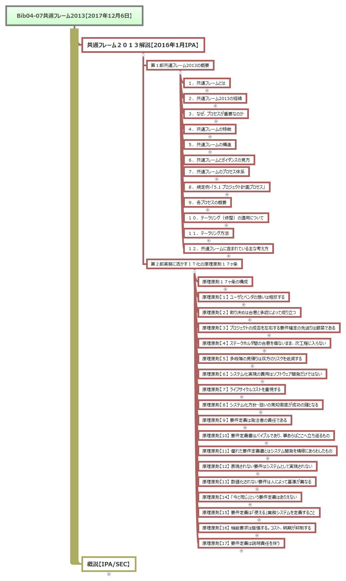

# 共通フレーム２０１３解説【2016年1月IPA】

## 第１部共通フレーム2013の概要

### １．共通フレームとは

#### ソフトウェアの構想から開発、運用、保守、廃棄に至るまでのライフサイクルを通じて必要な作業項目、役割等を包括的に規定した共通の枠組み。

#### 何を実施するべきかが記述されている、「ＩＴシステム開発の作業規定」である。

#### 目的は、ソフトウェア開発に関係する人々（利害関係者）が、「同じ言葉で話す」ことが出来るようにするため。

#### ウォーターフォール、スパイラル、プロトタイプ、アジャイル系すべての開発方法論に共通したもの。

### ２．共通フレーム2013の経緯

#### 

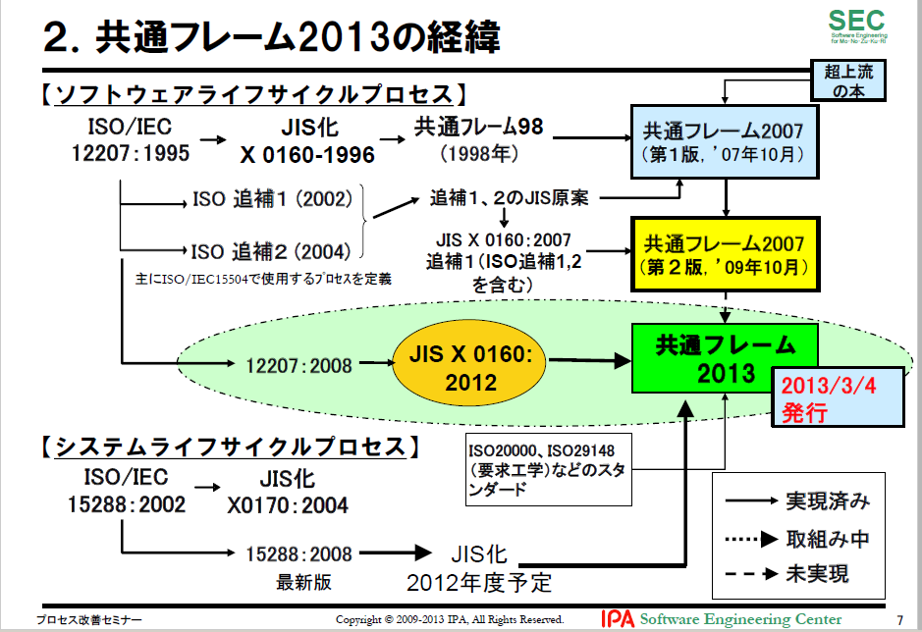

### ３．なぜ、プロセスが重要なのか

#### プロダクトの品質はプロセスの品質から

#### プロセス :インプットをアウトプットに変換する，相互に関連する又は相互に作用する一連の活動（JIS Q 9000:2006）（処理する、加工する、手を加える）

### ４．共通フレームの特徴

#### （１）超上流の重視

#### （２）モジュール性の採用

#### （３）責任の明確化

#### （４）責任範囲の明確化

#### （５）工程、時間からの独立性

#### （６）開発モデル、技法、ツールからの独立性

#### （７）ソフトウェアを中心としたシステム関連作業までを包含

#### （８）システムライフサイクルプロセスとの整合性

#### （９）文書の種類、書式を規定しない

#### （１０）修整（テーラリング）の採用

### ５．共通フレームの構造

#### プロセス とは、システム開発作業を役割の観点でまとめたもの。

#### アクティビティ とは、相関の強いタスクをまとめたタスクの集合のこと

#### タスク とは、アクティビティを構成する個々の作業のこと

#### 注記 とは、タスクを構成する要素のこと。例示としている。

### ６．共通フレームとガイダンスの見方

### ７．共通フレームのプロセス体系

#### 

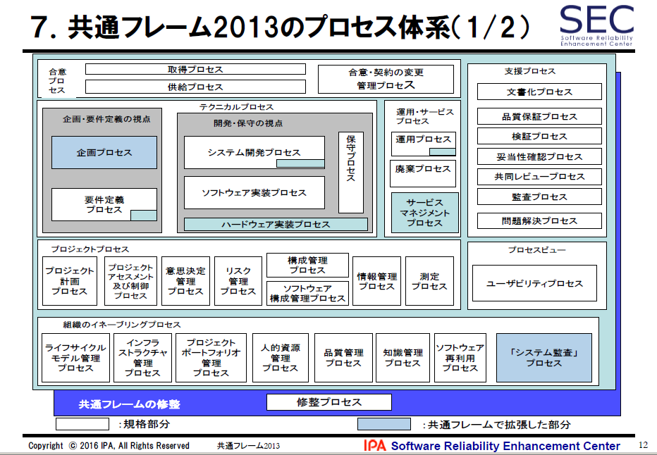

#### 

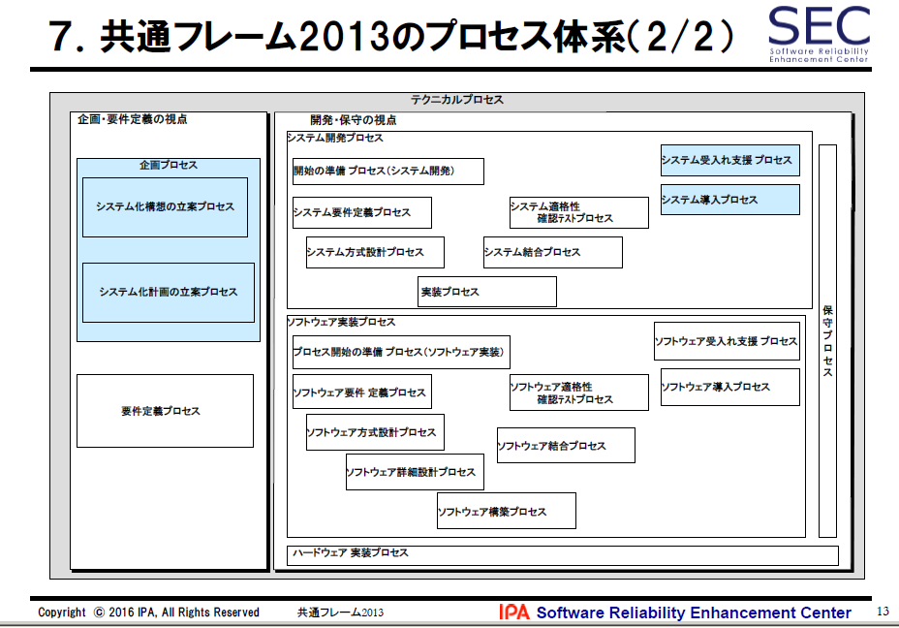

### ８．規定例-「5.1 プロジェクト計画プロセス」

#### 目的：

##### プロジェクト計画プロセスは，効果的で実行可能なプロジェクト計画を作成し，伝達することを目的とする。

##### このプロセスは，プロジェクト管理及び技術的活動の範囲を決定し，プロセスの出力，プロジェクトのタスク及び納入物を識別し，達成基準を含むプロジェクトのタスク実施のスケジュール及びプロジェクトのタスクを達成するために必要な資源を確立する。

#### 成果：

##### プロジェクト計画プロセスの実施が成功すると次の状態になる。

##### a)プロジェクトの作業範囲が定義されている。

##### b)利用可能な資源及び制約をもつプロジェクトの目標を達成することの実現可能性が評価されている。

##### c)作業を完了するために必要な，タスク及び資源の規模が調べられ，見積もられている。

##### d)プロジェクト内の要素間インタフェース並びに他のプロジェクト及び組織の構成単位とのインタフェースが識別されている。

##### ｅ)・・・・・・・

#### 

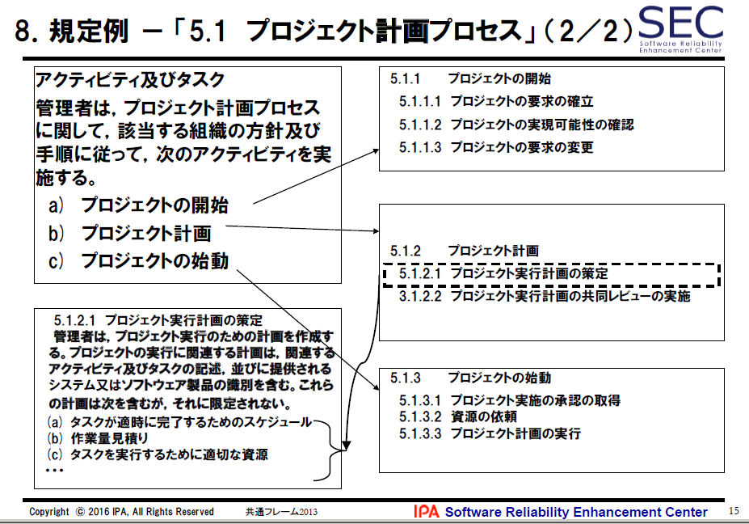

### ９．各プロセスの概要

#### ９．１合意プロセス

##### 取得プロセス

###### 業務システム、ソフトウェア製品、ならびにサービスを取得する組織の契約関連のプロセス。

##### 供給プロセス

###### 業務システム、ソフトウェア製品、ならびにサービスを供給する組織の契約関連のプロセス

##### 合意・契約の変更管理プロセス

###### 業務システム、ソフトウェア製品、ならびにサービスを取得及び供給する組織の契約関連を変更管理するプロセス。

##### 

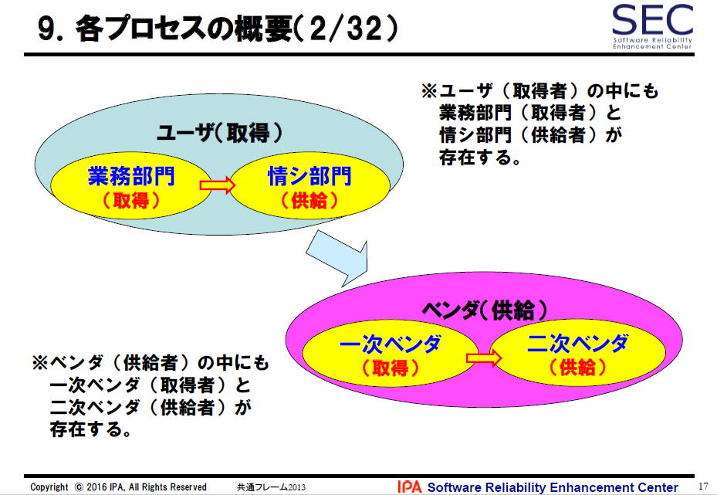

#### ９．２企画要件定義の視点

##### 企画プロセス

###### 日本で拡張したプロセス

###### 経営・事業の目的，目標を達成するために必要なシステムに関係する要件の集合とシステム化の方針，及び，システムを実現するための実施計画を得るプロセス。

###### システム化構想の立案プロセス

経営課題を解決するための新たな業務とシステムの構想を立案する。

###### システム化計画の立案プロセス

システム化構想を具現化するための，システム化計画及びプロジェクト計画を具体化し，利害関係者の合意を得る。

###### 

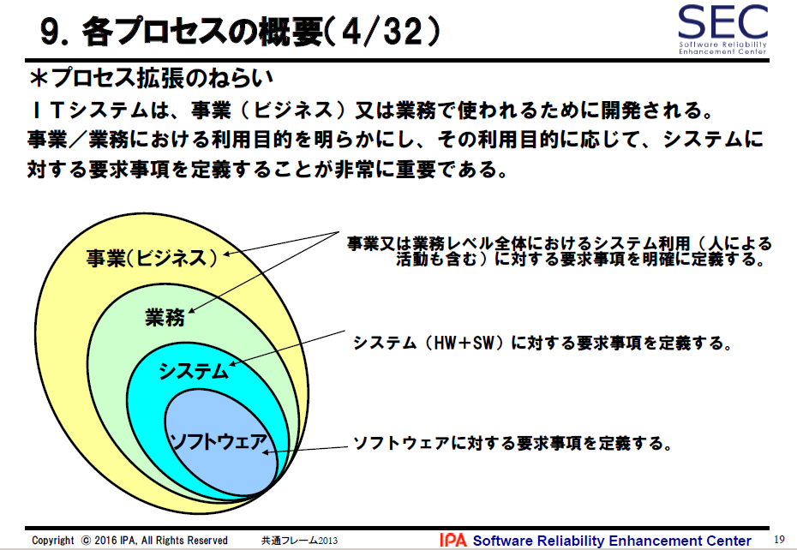

###### 

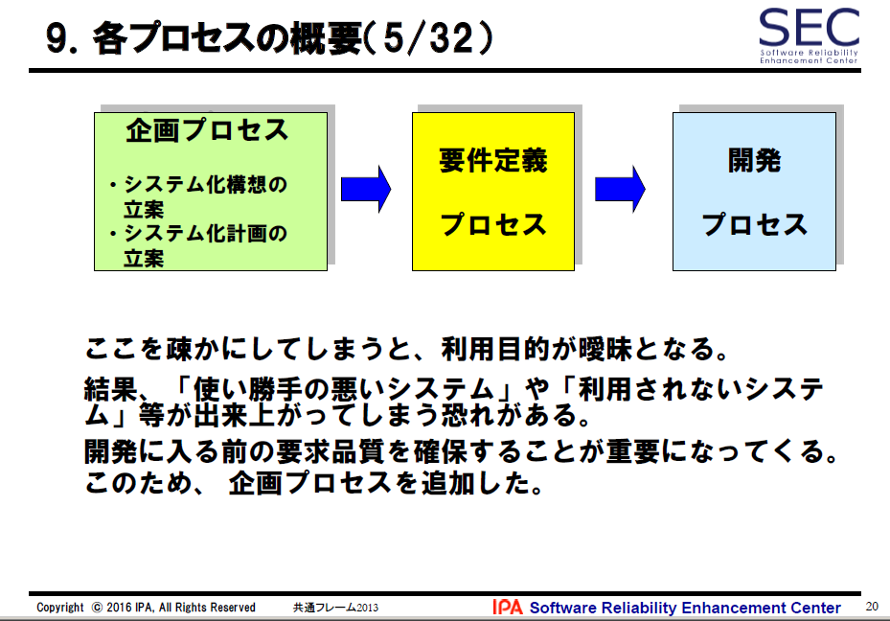

###### 

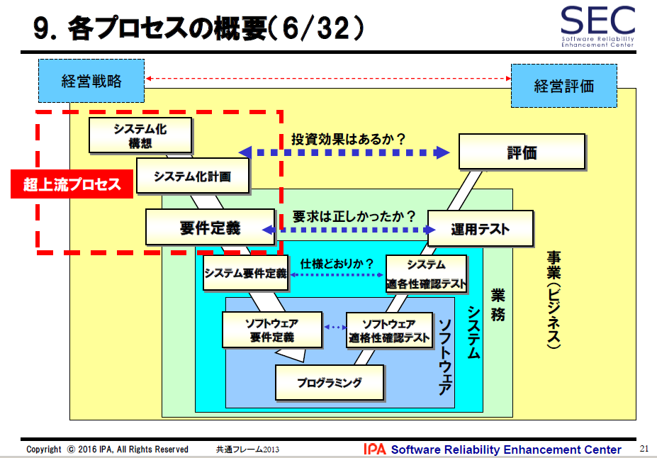

##### 要件定義プロセス

###### 日本で拡張したプロセス（一部）

###### 取得者の業務要件，ならびに取得者がシステムに求める要件（機能要件，非機能要件）を明確にするプロセス。

###### ISO/IEC 12207:2008（JIS X0160:2012）における利害関係者要求定義プロセスのこと。

###### 共通フレーム2013では利害関係者要求定義プロセスを要件定義プロセスと名称変更し，運用シナリオの概念をISO/IEC/IEEE 29148（JIS X0166:2014 要求エンジニアリング）から取り入れ拡張。

###### 

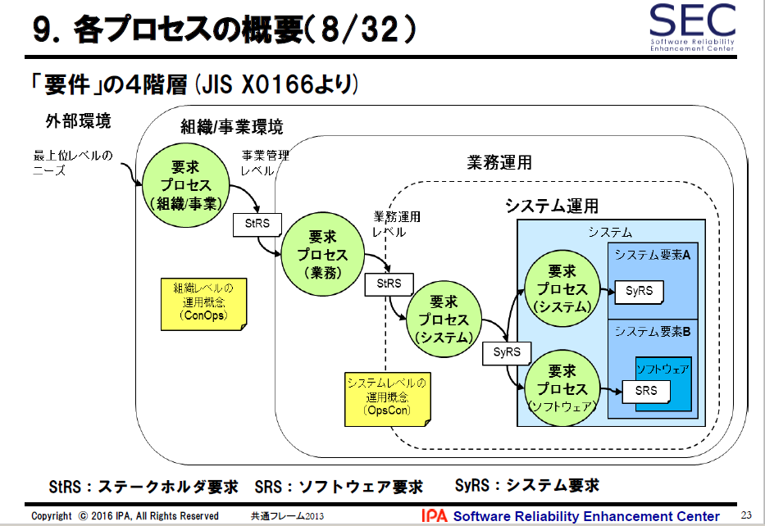

#### ９．３開発保守の視点

##### システム開発プロセス

###### 日本で拡張したプロセス（一部）

###### 共通フレーム2007では，ソフトウェア開発中の一部分にシステムの概念が入っていた程度であったものを，システム開発プロセスという括りで明確にした。

###### システム開発とソフトウェア実装を明確に分離した結果，ISO/IEC 12207:2008（JIS X0160:2012）で規定されているプロセスでは，システム開発から見て不足しているプロセスがあることが判明したため、不足しているプロセスを新たに作成。

###### ・システム受入れ支援プロセス

###### ・システム導入プロセス

##### システム開発プロセス

###### ・システム開発プロセス開始の準備プロセス

###### ・システム要件定義プロセス

###### ・システム方式設計プロセス

###### ・実装プロセス

###### ・システム結合プロセス

###### ・システム適格性確認テストプロセス

###### ・システム導入プロセス

###### ・システム受入れ支援プロセス

##### ソフトウェア実装プロセス

###### ・ソフトウェア実装プロセス開始の準備プロセス

###### ・ソフトウェア要件定義プロセス

###### ・ソフトウェア方式設計プロセス

###### ・ソフトウェア詳細設計プロセス

###### ・ソフトウェア構築プロセス

###### ・ソフトウェア結合プロセス

###### ・ソフトウェア適格性確認テストプロセス

###### ・ソフトウェア導入プロセス

###### ・ソフトウェア受入れ支援プロセス

##### ハードウェア実装プロセス

###### 日本で拡張したプロセス（定義体のみ）

###### ITで言うシステムは，ソフトウェアとハードウェアが組み合わさったもの。

###### 共通フレーム2007までは，ソフトウェア開発プロセスの中にシステムの概念を入れ，両者が混在している状態。

###### 共通フレーム2013では，この混在していたプロセスをシステム開発，ソフトウェア実装として明確に分離し、ソフトウェアと対を成すハードウェア関連のプロセスを定義。

###### ハードウェア実装プロセスは大枠の定義体のみであり，詳細のプロセスは定義していない。

##### 保守プロセス

###### 納入されたシステム及びソフトウェア製品に対して費用対効果が高い支援を提供する。

###### さらに共通フレーム2013ではJIS X 0160の定義に加え、JIS X 0161保守プロセスに従い、保守の定義が明記されている。

#### ９．４運用サービスプロセス

##### 運用・サービスプロセスは，運用者が行うアクティビティ及びタスクを含む。このプロセスは，開発の終了したシステム，ソフトウェア製品，サービスなどの運用作業として，運用プロセス，廃棄プロセス，サービスマネジメントプロセスからなる。

##### 運用プロセス

###### 日本で拡張したプロセス（一部）運用プロセスは，意図された環境でシステム及びソフトウェア製品を運用し，システム及びソフトウェア製品の顧客への支援を提供する。

##### 廃棄プロセス

###### 廃棄プロセスは，システム又はソフトウェア実体の存在を終了することを目的とする。

###### このプロセスは，運用及び保守の組織によって実施中の支援を終えるか，又は影響を受けるシステム及びソフトウェア製品を最終の状態にし，かつ，その（運用）環境を好ましい状態にして，起動不能にしたり，解体したり，取り除いたりする。このプロセスは，法令，合意，組織の制約及び利害関係者要件に従って，健全なやり方で，システムのソフトウェア要素及び関連製品を破棄又は保管する。必要な場合は，監視される可能性がある記録を維持する。

##### サービスマネジメントプロセス

###### 日本で拡張したプロセスサービスマネジメントプロセスは，JIS Q 20000に準拠したサービスマネジメントシステムを構築している組織が，システムやソフトウェア製品を運用することで顧客にITサービスを提供するにあたり，サービス提供者の活動と資源を指揮し，管理する。

###### 

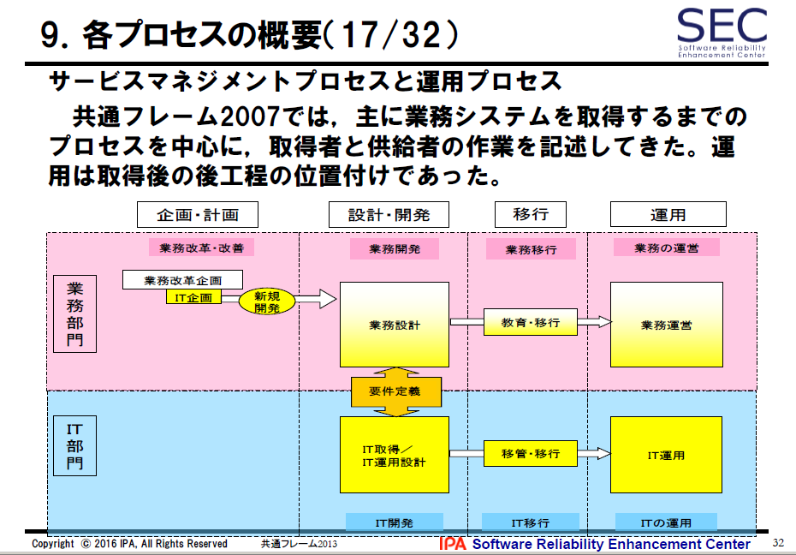

##### 解説

###### 業務システムは，取得しただけでは何の価値も生まない。システムを運用し，業務で利用されて初めて価値を生む。

###### 経営者は，システム取得を一過性の投資としてIT部門に任せるのではなく，業務運用あるいは改善の一環としてとらえ，事業の発展に合わせてシステムを育てるという見方をすることが重要になってくる。

###### 運用・サービスプロセスを充実させ，運用を重視した開発が可能となるようタスクやガイドの一部を更新。

###### 特にサービス運用については，国際規格ISO/IEC 20000（JIS Q20000）が広く受け入れられてきていることから，ISO/IEC 20000（JIS Q20000）を既に導入している企業が共通フレームとの整合を図れるようにISO/IEC 20000（JIS Q20000）のプロセスとのインタフェースとなるサービスマネジメントプロセスを新設した。

###### 

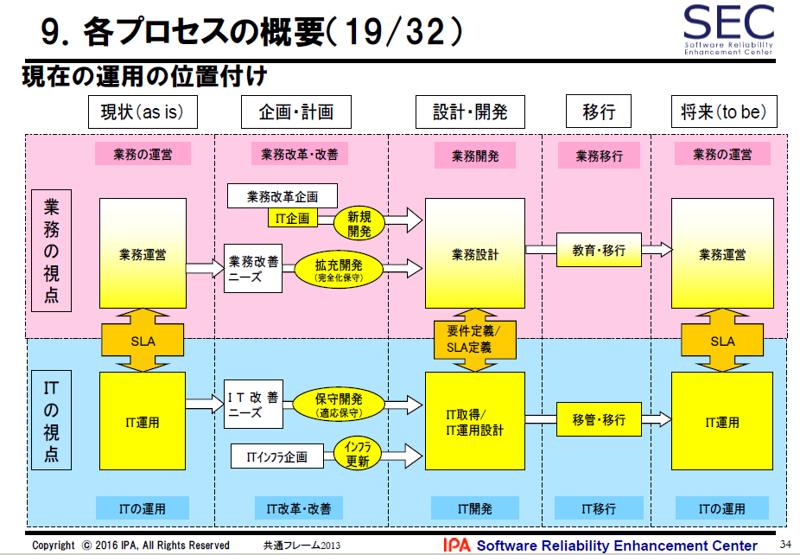

#### ９．５組織のプロジェクトイネーブリングプロセス

##### プロジェクトを支援するために必要な資源及び基盤を提供し，組織目標及び確立された合意を満足させることを確実にする。

##### ライフサイクルモデル管理プロセス

###### 共通フレーム2007の改善プロセスがライフサイクルモデル管理プロセスに名称変更したもの。

###### ある組織（取得者，供給者，開発者，運用者，保守者，その他のプロセスの管理者）が，自らのライフサイクルプロセスを確立，測定，制御，評価又は改善する。

##### インフラストラクチャ管理プロセス

###### ライフサイクルプロセスのための基盤となる構造を確立する。

##### プロジェクトポートフォリオ管理プロセス

###### 組織の優先順位づけや成果を明確化し，組織の戦略的目標を満たすための資源を割当てるとともに，プロジェクトが計画に則って進行しているかどうかを評価する。

##### 人的資源管理プロセス

###### 組織に必要な人的資源を提供し，事業ニーズに見合った能力を要員が維持する。

##### 品質管理プロセス

###### 製品及びサービス，ならびにそれらの作成プロセスが組織の品質目標に合致し，顧客満足を達成することを保証する。

##### 知識管理プロセス

###### 規格上は人的資源管理プロセスのアクティビティとして定義されている。

###### 共通フレーム2013では，知識資産管理を重要なプロセスと位置づけ，人的資産管理プロセスから独立させて知識資産管理プロセスとした。

###### 組織を通じて個人の知識，情報及びスキルが集約され，共有され，再利用され，改善されることを確実にする。

##### ソフトウェア再利用プロセス

###### ・ドメイン(領域)エンジニアリングプロセス

再利用を基礎としたドメイン（領域）のための資産を開発、維持する。

###### ・再利用資産管理プロセス

再利用資産を構想から廃棄まで管理する。

###### ・再利用施策管理プロセス

再利用する活動の計画、実施、監視、制御を体系的に実施する。

##### 「システム監査」プロセス

###### 日本で拡張したプロセス

###### 監査対象から独立した、監査人による監査

###### 内容は、経済産業省により２００４年に改訂されたシステム管理基準、システム監査基準に基づいている。

#### ９．６プロジェクトプロセス

##### プロジェクト計画プロセス

###### 効果的で実行可能なプロジェクト計画を作成し，伝達する。

##### プロジェクトアセスメント及び制御プロセス

###### プロジェクトの状態を見定め，プロジェクトを計画及びスケジュールに従って，予測された予算内で，遂行しそれが確実に技術目標を満足すること。

##### 意思決定管理プロセス

###### 代替手段がある場合，プロジェクトとして最も有益な進路を選定する。

##### リスク管理プロセス

###### リスクを継続的に識別し，分析し，取り扱い，監視する。

##### 構成管理プロセス

###### システムの構成管理を実施する。

##### ソフトウェア構成管理プロセス

###### ソフトウェアの構成管理を実施する。

##### 情報管理プロセス

###### システムライフサイクルの期間中，関連する情報（安全な，妥当な，適時の，機密の）を提供する

##### 測定プロセス

###### 測定プロセスは，組織単位内で開発した作成物及び実施されたプロセスに関するデータを収集し，分析し，報告すること，プロセスの効果的管理を支援すること，並びに作成物の品質を客観的に示すこと。

#### ９．７支援プロセス

##### 他のプロセスの活動を支援し、プロジェクトの成功と品質の向上に貢献する。各プロセスから呼び出されて使用される。

##### 文書化管理プロセス

###### ライフサイクルプロセスで生産された情報を記録する。

##### 品質保証プロセス

###### ソフトウェア製品及びその作成過程が規定要求事項に従い、確定した計画どおりであることを客観的に保証する。共同レビュー、監査、検証及び妥当性確認プロセスを、品質保証の手法として使用してもよい。

##### 検証プロセス

###### （取得者、供給者又は第三者のために）ソフトウェアプロジェクトが必要とするレベルに応じて、ソフトウェア製品を検証する。

###### 検証：

１．規定要求事項が満たされていることを、客観的根拠の調査及び提出によって確認すること。（JIS X 0160）

２．設計・開発からのアウトプットが、設計・開発へのインプットで与えられている要求事項を満たしていることを確実にする。（JIS Q 9001）

３．正しく製品を作っているか。（Boehm）

##### 妥当性確認プロセス

###### （取得者、供給者又は第三者のために）ソフトウェアプロジェクトが作成したソフトウェア製品の妥当性を確認する。

###### 妥当性確認：

１．所定の使用方法に対応した特定の要求事項が満たされていることを、客観的根拠の調査及び提出によって確認すること。（JIS X 0160）

２．結果として得られる製品が指定された用途又は意図された用途に応じた要求事項を満たし得ることを確実にする。（JIS Q 9001）

３．正しい製品を作っているか。（Boehm）

##### 共同レビュープロセス

###### 活動の状況及び生産物を評価する。このプロセスは、ある当事者（レビューを行う者）が、別の当事者（レビューされる者）を共同の場でレビューするといったように、いかなる二者間で使用されてもよい

##### 監査プロセス

###### 要求事項、計画、及び契約に適合しているかどうかを判断する。このプロセスは，ある当事者(監査する者)が，別の当事者（監査される者）のソフトウェア製品又は活動を監査するといったように，いかなる二者間で使用されてもよい。

##### 問題解決プロセス

###### 開発、運用、保守、又はその他のプロセスで発見された問題（不適合を含む）を、原因又は性質にかかわらず分析し取り除く。

#### ９．８プロセスビュー

##### 特定の関心事に焦点を当て，その履行や達成に必要となる目的や成果，“既定の”プロセス，アクティビティ，タスクを示すための表現法である。

##### ユーザビリティープロセスビュー

###### 人間の作業条件を改善し、使用者がシステムの利用を拒否することを軽減する。

#### ９．９テーラリング（修整）プロセス

##### 共通フレーム２０１３をテーラリング（修整）する。

### １０．テーラリング（修整）の適用について

#### 

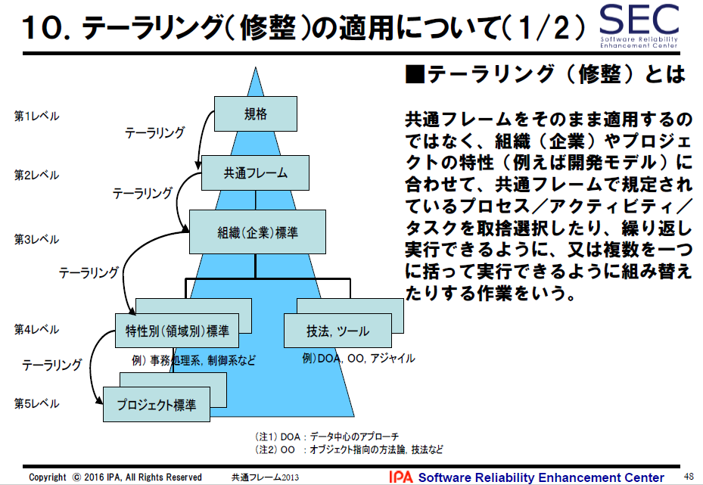

#### ■テーラリング（修整）とは

##### 共通フレームをそのまま適用するのではなく、組織（企業）やプロジェクトの特性（例えば開発モデル）に合わせて、共通フレームで規定されているプロセス／アクティビティ／タスクを取捨選択したり、繰り返し実行できるように、又は複数を一つに括って実行できるように組み替えたりする作業をいう。

#### テーラリングのポイント

##### （１）「共通フレームで規定されている事を、すべて実施しなければならない」ということではない。

##### （２）「共通フレームで規定されている事」を、妥当と判断した場合には、省略してもよい。

###### （組織（企業）標準やプロジェクト標準に加えなくてもよい、ということ）

##### （３）「共通フレームで規定していないこと」を、組織（企業）標準やプロジェクト標準に追加してもよい。

###### →組織やプロジェクトの特性に合わせて、できるだけ最適と思われる作業の組み立て（「プロセス設計」）を行うために必要な活動が、テーラリングである。

### １１．テーラリング方法

#### （１）作業工程を定義する

#### （２）作業成果物を決める

#### （３）開発モデルを選択する

##### ・開発モデルに依存していないため、プロジェクトの特性に応じた開発モデルを選択し、共通フレームにあるタスクを組み立てる。

##### －プロジェクト全体では、ウォーターフォールモデルを採用するが、企画・要件定義段階では、繰り返し型や一部プロトタイピング型の開発モデルを使ってシステム化の実現性を調査する。

##### 開発モデルが異なっていても、実施するタスクは同じである。どの時点でどう実施するのかの違いである。

#### （４）プロセスの利用者を具体化する

##### ・誰の責任で実施すべきか、どのタスクを誰がいつ実施すべきかを、組織、プロジェクト、開発モデルの特性に合わせる。

#### 外部委託した場合

##### ・同じ工程名でも、実施内容が異なる。

##### ・同じ実施内容でも、工程名称が異なる。

##### このような場合、共通フレームの用語を使い、お互いの認識を一致させる。

##### また、複数ベンターを使う場合も、全てのベンダーに同じ用語を使ってもらう。

##### 

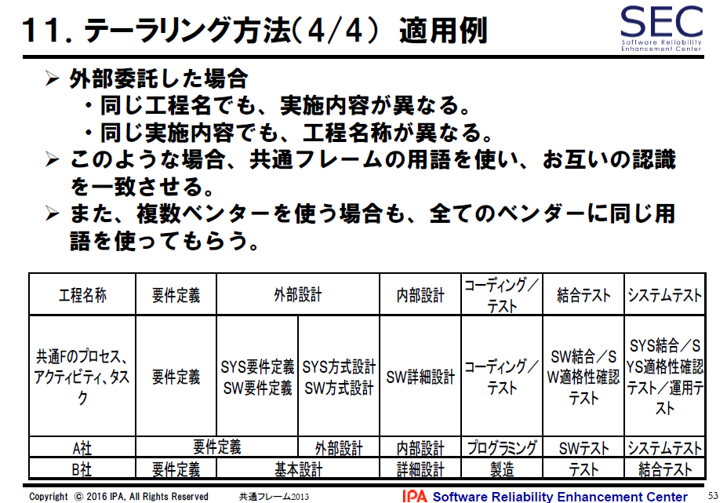

### １２．共通フレームに含まれている主な考え方

#### （１）「利害関係者の役割と責任分担の明確化」を提唱

##### 

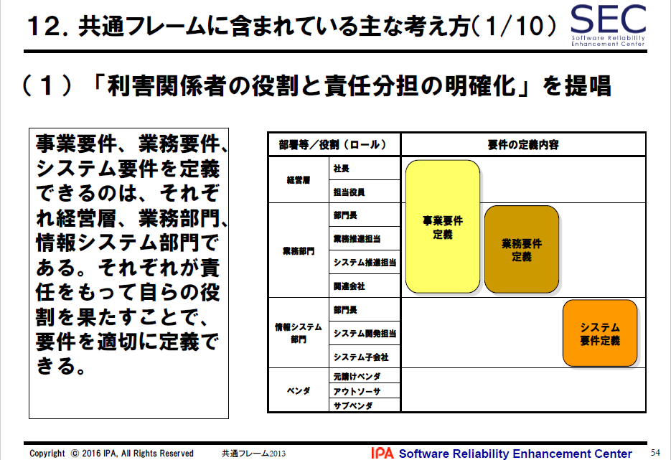

##### 事業要件、業務要件、システム要件を定義できるのは、それぞれ経営層、業務部門、情報システム部門である。

##### それぞれが責任をもって自らの役割を果たすことで、要件を適切に定義できる。

#### （２）「多段階の見積り方式」を提唱

##### 

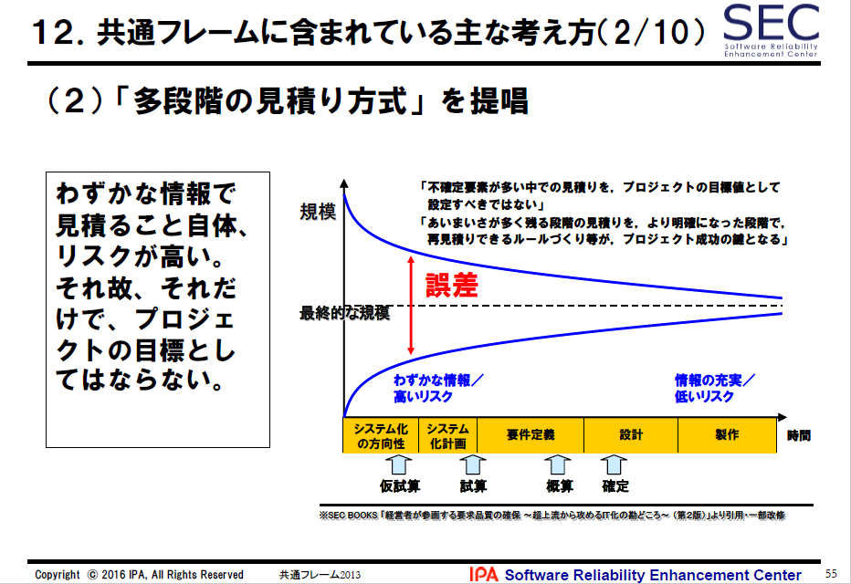

##### わずかな情報で見積ること自体、リスクが高い。それ故、それだけで、プロジェクトの目標としてはならない。

#### （３）「Ｖ字モデルの採用」を提唱

##### 

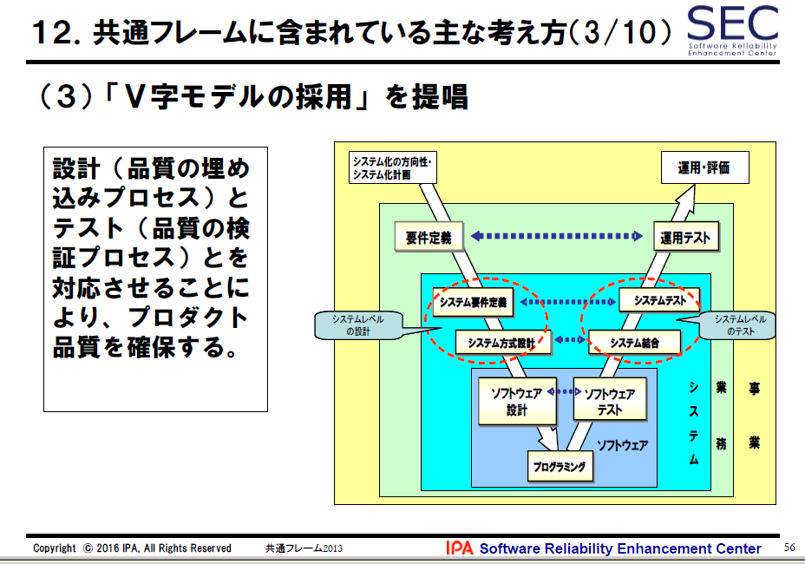

##### 設計（品質の埋め込みプロセス）とテスト（品質の検証プロセス）とを対応させることにより、プロダクト品質を確保する。

#### （４） 「超上流における準委任契約の採用」を提唱

##### 

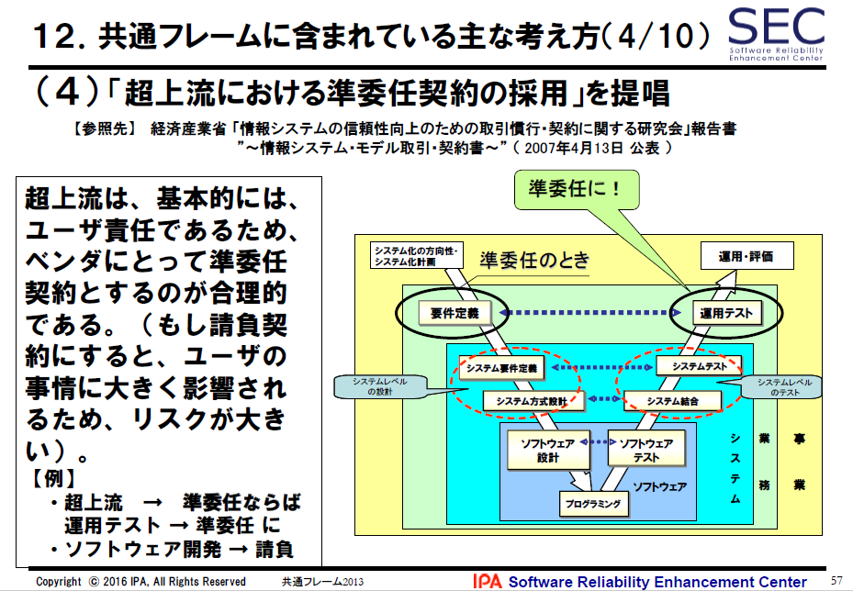

##### 超上流は、基本的には、ユーザ責任であるため、ベンダにとって準委任契約とするのが合理的である。（もし請負契約にすると、ユーザの事情に大きく影響されるため、リスクが大きい）。

##### 【例】

###### ・超上流→ 準委任ならば運用テスト→ 準委任に

###### ・ソフトウェア開発→ 請負

#### （５） 「要件の合意及び変更ルールの事前確立」を提唱

##### 

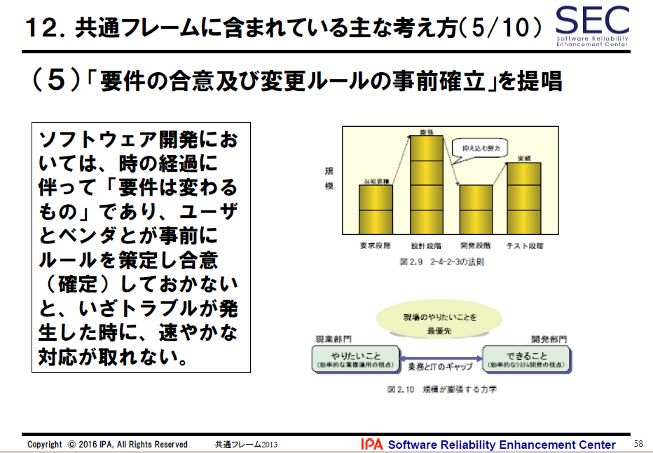

##### ソフトウェア開発においては、時の経過に伴って「要件は変わるもの」であり、ユーザとベンダとが事前にルールを策定し合意（確定）しておかないと、いざトラブルが発生した時に、速やかな対応が取れない。

#### （６）「非機能要件の重要性を認識すること」を提唱

##### 

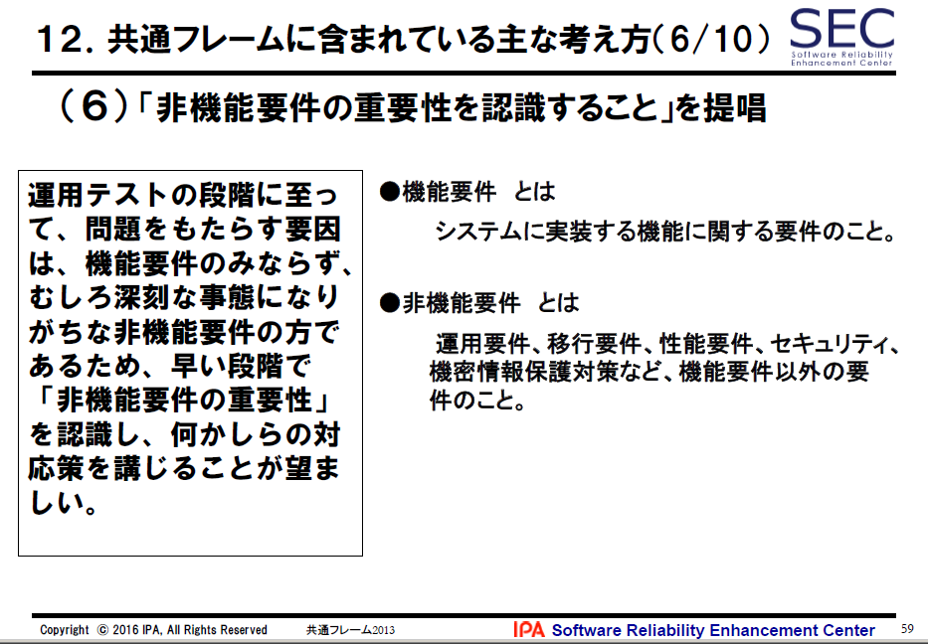

##### ●機能要件とは

###### システムに実装する機能に関する要件のこと。

##### ●非機能要件とは

###### 運用要件、移行要件、性能要件、セキュリティ、機密情報保護対策など、機能要件以外の要件のこと。

##### 運用テストの段階に至って、問題をもたらす要因は、機能要件のみならず、むしろ深刻な事態になりがちな非機能要件の方であるため、早い段階で「非機能要件の重要性」を認識し、何かしらの対応策を講じることが望ましい。

#### （７） 「運用・保守を含めたSLCPを考えること」を提唱

##### 

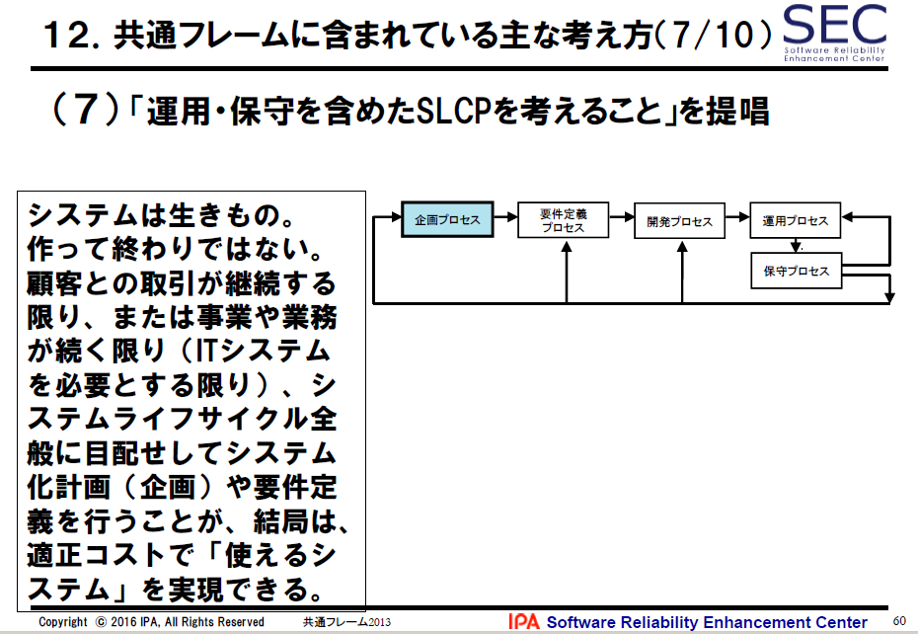

##### システムは生きもの。作って終わりではない。顧客との取引が継続する限り、または事業や業務が続く限り（ITシステムを必要とする限り）、システムライフサイクル全般に目配せしてシステム化計画（企画）や要件定義を行うことが、結局は、適正コストで「使えるシステム」を実現できる。

#### （８）V&Vの適用場面の解説

##### 

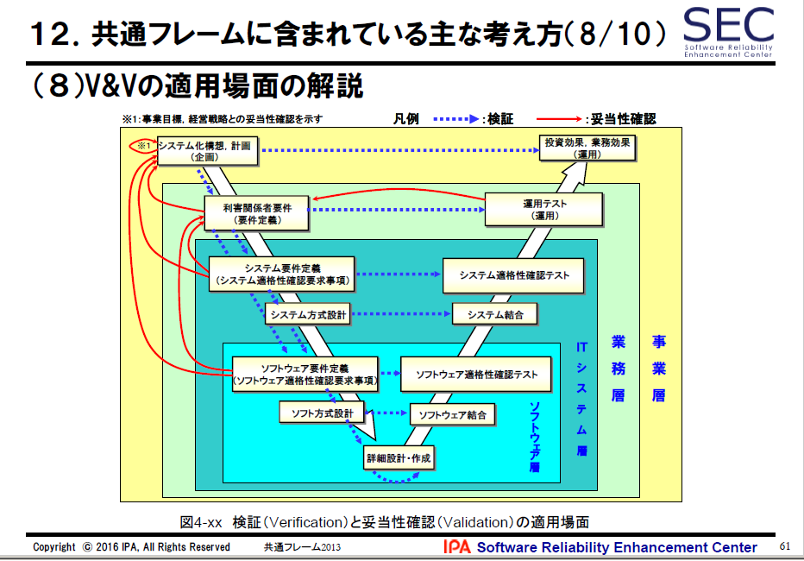

#### （９）ソフトウェア保守規格の関連情報を紹介

##### 

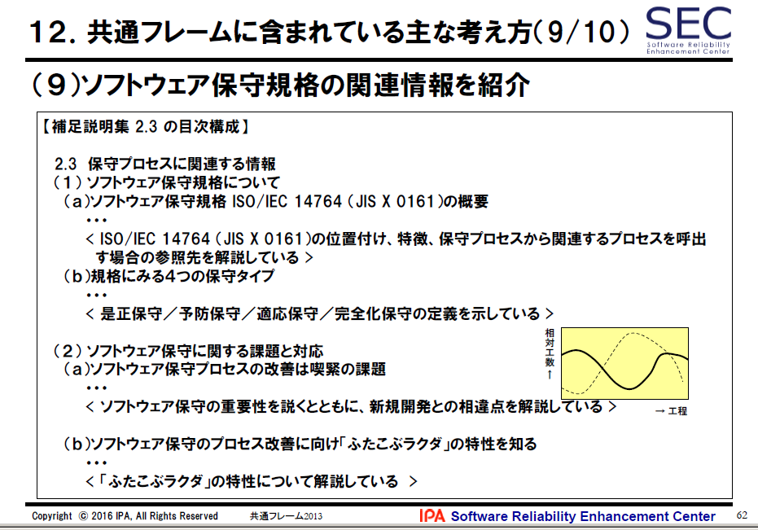

#### （10）「４つの保守タイプ」を紹介

##### 

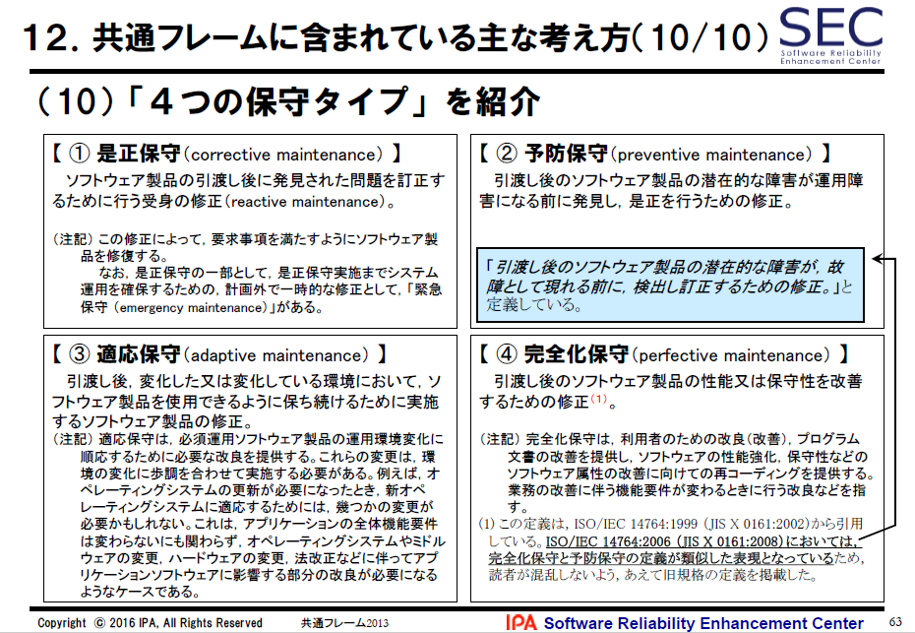

##### 【①是正保守（corrective maintenance）】

###### ソフトウェア製品の引渡し後に発見された問題を訂正するために行う受身の修正（reactive maintenance）。

###### （注記）この修正によって，要求事項を満たすようにソフトウェア製品を修復する。なお，是正保守の一部として，是正保守実施までシステム運用を確保するための，計画外で一時的な修正として，「緊急保守（emergency maintenance）」がある。

##### 【②予防保守（preventive maintenance）】

###### 引渡し後のソフトウェア製品の潜在的な障害が運用障害になる前に発見し，是正を行うための修正。

###### 「引渡し後のソフトウェア製品の潜在的な障害が，故障として現れる前に，検出し訂正するための修正。」と定義している。

##### 【③適応保守（adaptive maintenance）】

###### 引渡し後，変化した又は変化している環境において，ソフトウェア製品を使用できるように保ち続けるために実施するソフトウェア製品の修正。

###### （注記）適応保守は，必須運用ソフトウェア製品の運用環境変化に順応するために必要な改良を提供する。これらの変更は，環境の変化に歩調を合わせて実施する必要がある。例えば，オペレーティングシステムの更新が必要になったとき，新オペレーティングシステムに適応するためには，幾つかの変更が必要かもしれない。これは，アプリケーションの全体機能要件は変わらないにも関わらず，オペレーティングシステムやミドルウェアの変更，ハードウェアの変更，法改正などに伴ってアプリケーションソフトウェアに影響する部分の改良が必要になるようなケースである。

##### 【④完全化保守（perfective maintenance）】

###### 引渡し後のソフトウェア製品の性能又は保守性を改善するための修正(1)。

(1) この定義は，ISO/IEC 14764:1999 （JIS X 0161:2002）から引用している。ISO/IEC 14764:2006 （JIS X 0161:2008）においては，完全化保守と予防保守の定義が類似した表現となっているため，読者が混乱しないよう，あえて旧規格の定義を掲載した。

###### （注記）完全化保守は，利用者のための改良（改善），プログラム文書の改善を提供し，ソフトウェアの性能強化，保守性などのソフトウェア属性の改善に向けての再コーディングを提供する。業務の改善に伴う機能要件が変わるときに行う改良などを指す。

## 第２部実務に活かすＩＴ化の原理原則１７ヶ条

### 原理原則１７ヶ条の構成

#### 基本的な考え方：

##### 原理原則を理解しやすくするため、原理原則の基になる考え方を説明したもの

#### 行動規範：

##### 原理原則の基づいて、受注者・発注者のそれぞれが具体的にどのように行動すべきか示したもの

#### 原理原則条項：

##### 原理原則は「超上流」において必要とされる事柄を、格言のように短く表現したもの

##### 原理原則【１】 ユーザとベンダの想いは相反する

##### 原理原則【２】 取り決めは合意と承認によって成り立つ

##### 原理原則【３】 プロジェクトの成否を左右する要件確定の先送りは厳禁である

##### 原理原則【４】 ステークホルダ間の合意を得ないまま、次工程に入らない

##### 原理原則【５】 多段階の見積りは双方のリスクを低減する

##### 原理原則【６】 システム化実現の費用はソフトウェア開発だけではない

##### 原理原則【７】 ライフサイクルコストを重視する

##### 原理原則【８】 システム化方針・狙いの周知徹底が成功の鍵となる

##### 原理原則【９】 要件定義は発注者の責任である

##### 原理原則【10】 要件定義書はバイブルであり、事あらばここへ立ち返るもの

##### 原理原則【11】 優れた要件定義書とはシステム開発を精緻にあらわしたもの

##### 原理原則【12】 表現されない要件はシステムとして実現されない

##### 原理原則【13】 数値化されない要件は人によって基準が異なる

##### 原理原則【14】 「今と同じ」という要件定義はありえない

##### 原理原則【15】 要件定義は「使える」業務システムを定義すること

##### 原理原則【16】 機能要求は膨張する。コスト、納期が抑制する

##### 原理原則【17】 要件定義は説明責任を伴う

### 原理原則【１】 ユーザとベンダの想いは相反する

#### 

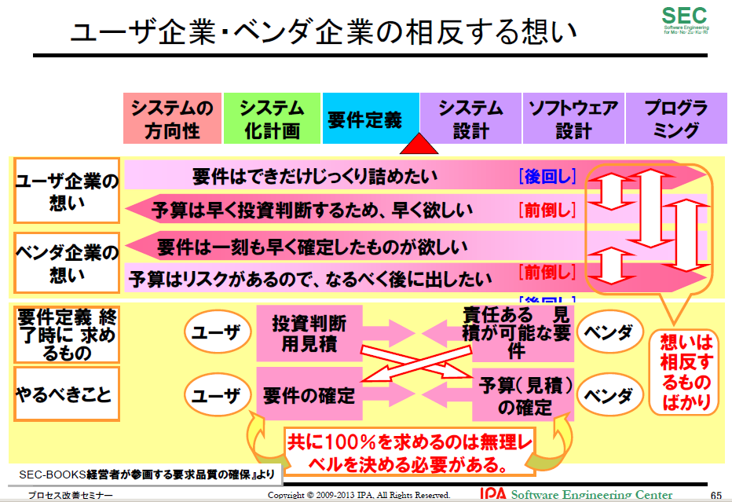

#### ITシステムの企画・開発の現場では、ユーザ企業とベンダ企業の相反する想いがあります。例えば、ユーザ企業は、要件はできるだけじっくり詰めたいし、予算は早期の投資判断を求められるので最終費用を早く確定してほしいとの想いがあります。他方のベンダ企業の想いはまったくその逆です。これがお互いにとってそもそもの不幸の始まりとなります

#### 開発規模（工数）に見合った、最低限の工期を確保できなければ顧客満足を満たす開発はできません。受注者には開発規模に見合った工期を主張することが求められます。

### 原理原則【２】 取り決めは合意と承認によって成り立つ

#### 証拠のない口約束のように、決まったと了解していることが、それ以降の都合で無責任に変更となり、残念な思いをする、ということはよくあります。

#### 決め事は可能な限り文章に残し、承認ルール（主体と方法）の確認をして、信頼度を高めなければいけません。

#### 承認は合意に基づいていることが必要です。

### 原理原則【３】 プロジェクトの成否を左右する要件確定の先送りは厳禁である

#### 要件定義は開発全体の成否を左右重要な工程です。曖昧な要件のまま開発が始まると、プロジェクトが失敗するリスクが大きくなります。

#### 特に、システムの出来を左右する要件に高いリスクを抱えたまま、プロジェクトを進めることは危険です。あせってベンダに開発を依頼しても、先に進めず、かえって時間・コストがムダになることもあります。

#### 解決の目処が立つまでは、先に進まない勇気も必要です。

### 原理原則【４】 ステークホルダ間の合意を得ないまま、次工程に入らない

#### プロジェクトを起こした業務企画担当者は、プロジェクト責任者として、これらステークホルダの方針、意見、課題などについて、漏れなく綿密に把捉し、できることとできないことをIT担当者、ベンダとともに切り分け、業務要件として取りまとめていく責任を果たす必要があります。

#### ステークホルダもまた、システムの供給側に立つ場合は、積極的にシステム開発要件の策定に参加し、利用者ニーズを確実に把握して、正確にシステム機能に反映していくことが必要です。

### 原理原則【５】 多段階の見積りは双方のリスクを低減する

#### 

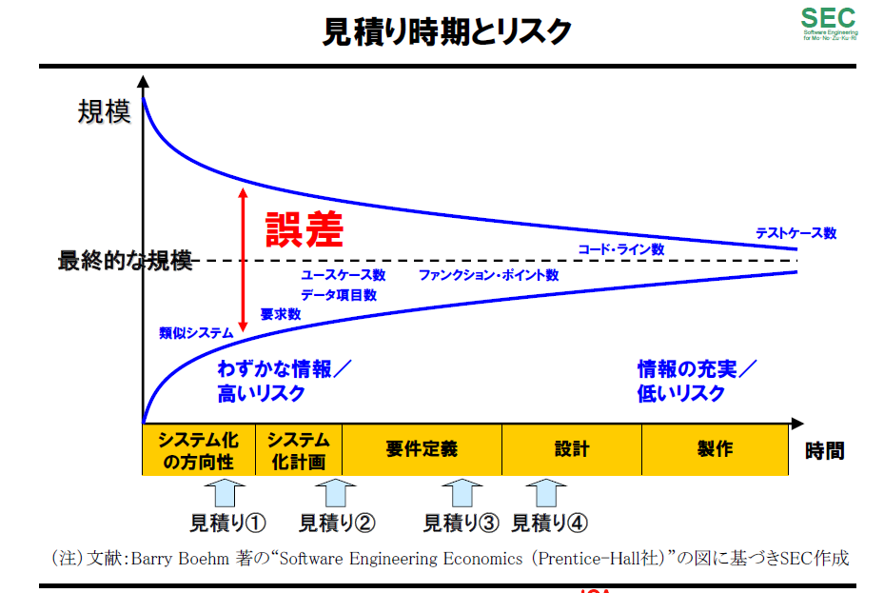

#### 不確定要素が多い中での見積りをプロジェクトの目標値として設定すべきではありません。

#### あいまいさがある段階の見積りを、はっきりした段階で見積り直せるルールづくりなどがプロジェクト成功の鍵となります。

#### 要件の不確定さやプロジュクトの特性・リスクに応じて、適切な契約方式（多段階契約、インセンティブ付契約など）を選択することにより、発注者・受注者の双方にメリットが生まれます。多段階とは、受注先をその都度変えるということではなく、固まり具合に応じて見積り精度をあげていこうということです

### 原理原則【６】 システム化実現の費用はソフトウェア開発だけではない

#### 

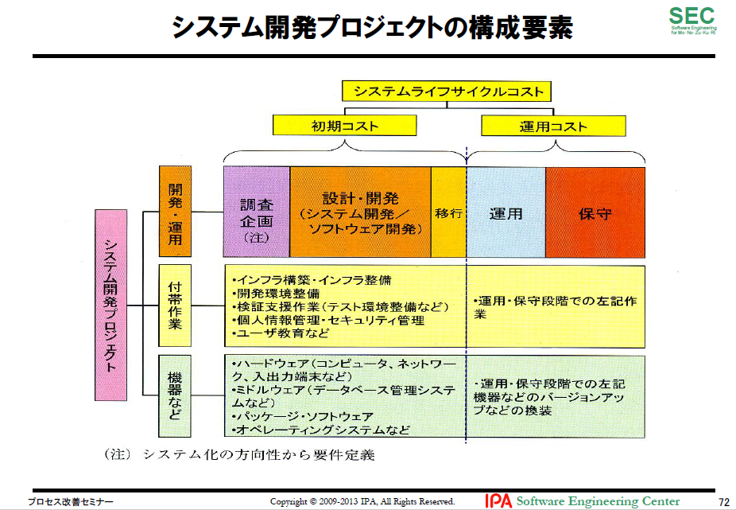

#### 見積り範囲がソフトウェア開発のことだけを指しているのか、インフラ整備（システム基盤整備）などのような付帯作業も対象にしているかなど、スコープを明確にしていくことが大切です。

#### 発注者は、何をお願いし、何を自分で行うのか、一方、受注者は自分の提供する作業やサービスはどの範囲なのかをお互いに明確にしておくことが重要です。

### 原理原則【７】 ライフサイクルコストを重視する

#### 開発コスト、運用・保守コストのバランスを考えなければなりません。大切なことはライフサイクルコストを意識することです。

#### 例えば、運用性・保守性を高めるポイントとして以下があります。

##### －メンテナンスフリー

##### －拡張性の容易さ確保

##### －モニタリング・トレーサビリティの確保

##### －障害発生時の調査、リカバリーが容易な設計

##### －OS・ハードウェアのバージョンアップ対応

### 原理原則【８】 システム化方針・狙いの周知徹底が成功の鍵となる

#### 超上流のフェーズで、システム化の方針・狙いを浸透させておかないと、各人が勝手気ままに要件を考えるため、仕様の統一に時間がかかり、最初の構築だけでなく、その後の維持・保守においても費用と時間が増大することになります。

#### システム化の目的はコンピュータやプログラムではなく、事業目標を達成するための情報システムの構築なのです。

### 原理原則【９】 要件定義は発注者の責任である

#### 要件定義とは、どのようなシステム、何ができるシステムを作りたいのかを定義することです。それはあくまでも発注者の仕事であり、発注者の責任で行うものです。要件定義があいまいであったり、検討不足のまま、受注者に開発を依頼した場合、その結果として、コスト増、納期遅れ、品質低下を発生させるおそれがあります。その責任を受注者に負わせることはできません。

#### 受注者が支援する場合であっても、要件定義で作成した成果物に対する責任は発注者にあります。

### 原理原則【10】 要件定義書はバイブルであり、事あらばここへ立ち返るもの

#### ベンダ企業を含むステークホルダ間の合意のベースとなるのは常に要件定義書です。設計工程以降よりも、むしろ、要件定義の合意形成時点での吟味が重要です。「決定先送り型」の要件定義では、あいまいな海図に基づく航海のようなもので、早晩プロジェクトが破綻します。

#### ステークホルダ間の合意は、名目的な合意ではなく、実質的な合意であることが不可欠です。

### 原理原則【11】 優れた要件定義書とはシステム開発を精緻にあらわしたもの

#### 要件定義工程では、業務要件を整理・把握し、その実現のためのシステム機能要件をしっかり固めます。あわせて性能、信頼性、セキュリティ、移行・運用方法などの非機能要件、既存システム接続要件、プロジェクト特有の制約条件も洗い出します。また、将来の方針を見込んで稼働環境を定めることが大切です。流行に流されず、ルールを定めることです。

### 原理原則【12】 表現されない要件はシステムとして実現されない

#### この原則は、建築における施工主と工事業者の関係にあるように、発注と受注における常識です。しかし、情報システム開発においては往々にしてこの原則が成立しない場合があり、「行間を読め」、「言わなくても常識」、「言った言わない」など表現されない要件が、両者のトラブルの原因になります。

### 原理原則【13】 数値化されない要件は人によって基準が異なる

#### 要件定義では、定量化できるものは、極力、数値化します。数えられないものは定義できません。「大きい、小さい、速い」だけでは、人によって「ものさし」が異なります。

#### 数値化されていても誤りはあります。例えば、使用する単位が違えば結果は大きく変わります。単位まで含めて確認し、決めなければなりません。

### 原理原則【14】 「今と同じ」という要件定義はありえない

#### 「今と同じ」でも要件定義は必要です。

#### そもそも同じでよいなら再構築する必要はありません。よくないから再構築するというところから発想したいものです。

#### 現行システムの調査をする場合は、システムの機能を洗い上げ、新システムの実像を明確にするだけでは不十分です。現行システムをどう使っているか、という点から調査をしなければなりません。

#### 「そもそも今の要件はどうなっているのか」を問い直し、場合によっては具体的な要件にまで導くことも必要です。

### 原理原則【15】 要件定義は「使える」業務システムを定義すること

#### 要件定義は、業務にとって「使える」、「役に立つ」、「運用できる」システムを定義することです。

#### 発注者は、それまでのやり方にとらわれることなく、むだな業務や非効率な手順を客観的に評価し、新業務をゼロベースで再設計することが大切です。

#### 要件定義の場に参加して、議論が横道にそれたり、枝葉末節に陥らないように助言するのは受注者の役割です。また、受注者は、要件として定義したものが、システム化計画で想定したコストや期間と比べて過剰なものや、逆にあまりに多くの費用を要さずとも実現可能な要件は勇気を持って変更を進言しなくてはなりません。

#### 

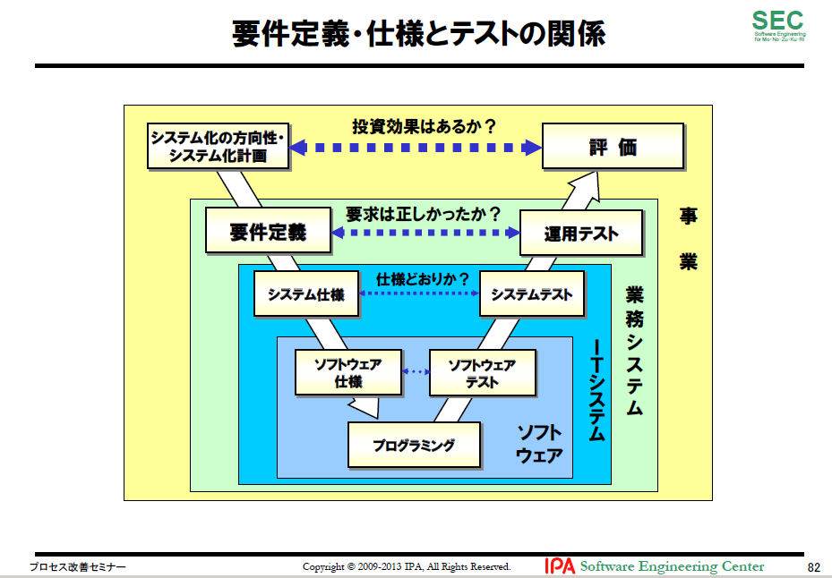

### 原理原則【16】 機能要求は膨張する。コスト、納期が抑制する

#### システム開発のコストは実現する機能ではなく、工数に比例しますから、どのくらいの作業が残っているのかをきちんと把握しながら、機能との折り合いをつけて作業を進める必要があります。このバランス感覚をプロジェクトメンバー全員が持っていなければ意味がありません。

#### プロジェクトの背景や目的に応じたシステム化の範囲を検討し、「ついでにこの範囲も」という考え方は本来の目的を見失うので絶対に避けましょう。

### 原理原則【17】 要件定義は説明責任を伴う

#### システム開発における万全なる準備は、正確な要件という情報の次工程に向けての伝達です。自分が次工程に伝える必要のある情報について、要件確定責任だけでなく説明責任を負う必要があります。

#### システム開発の受託側から見た原則は「受託した要件として、書いてあるものは実現させる。書かれていないものは作らない。」ことです。

#### もちろん、プロジェクトのスタート地点で、すべてを誤りなく責任をもって確定することはできません。「要件の行間を読め」ということを要求してはいけません。

#### 基本的には当たりまえの前提や例外処理であっても漏れなく伝達する必要があります。

# 概説【IPA/SEC】

## 第１部 共通フレーム2013の概要

### １．共通フレームとは

#### ソフトウェアの構想から開発、運用、保守、廃棄に至るまでのライフサイクルを通じて必要な作業項目、役割等を包括的に規定した共通の枠組み。

#### 何を実施するべきかが記述されている、「ＩＴシステム開発の作業規定」である。

#### 目的は、ソフトウェア開発に関係する人々（利害関係者）が、「同じ言葉で話す」ことが出来るようにするため。

#### ウォーターフォール、スパイラル、プロトタイプ、アジャイル系すべての開発方法論に共通したもの。

### ２．共通フレーム2013の経緯

#### 



### ３．なぜ、プロセスが重要なのか

#### プロダクトの品質はプロセスの品質から

#### プロセス :インプットをアウトプットに変換する，相互に関連する又は相互に作用する一連の活動（JIS Q 9000:2006）（処理する、加工する、手を加える）

### ４．共通フレームの特徴

#### （１）超上流の重視

#### （２）モジュール性の採用

#### （３）責任の明確化

#### （４）責任範囲の明確化

#### （５）工程、時間からの独立性

#### （６）開発モデル、技法、ツールからの独立性

#### （７）ソフトウェアを中心としたシステム関連作業までを包含

#### （８）システムライフサイクルプロセスとの整合性

#### （９）文書の種類、書式を規定しない

#### （１０）修整（テーラリング）の採用

### ５．共通フレームの構造

#### プロセス とは、システム開発作業を役割の観点でまとめたもの。

#### アクティビティ とは、相関の強いタスクをまとめたタスクの集合のこと

#### タスク とは、アクティビティを構成する個々の作業のこと

#### 注記 とは、タスクを構成する要素のこと。例示としている。

### ６．共通フレームとガイダンスの見方

### ７．共通フレームのプロセス体系

#### 

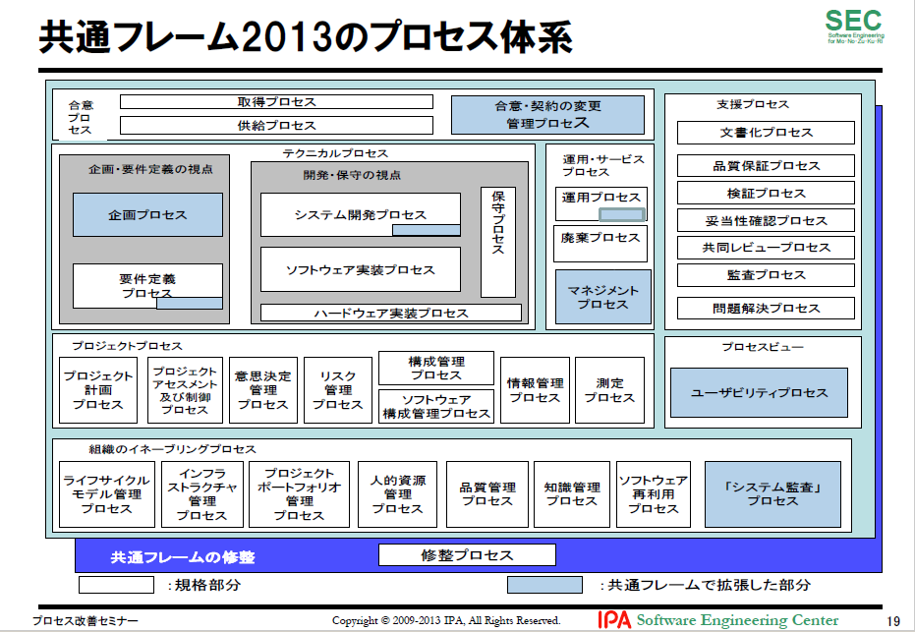

### ８．「要件」の4階層

#### 

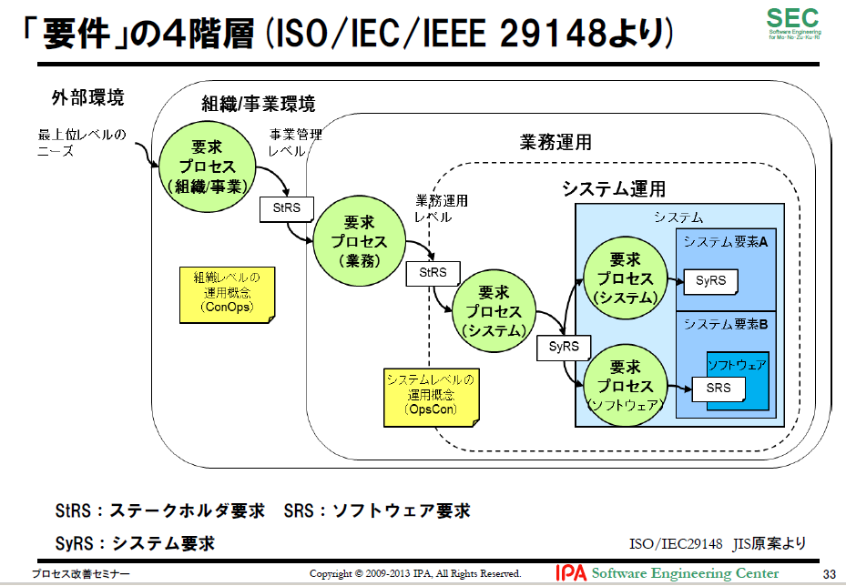

## 第２部 日本独自のプロセス拡張のねらい

### １．プロセス拡張のねらい

#### 

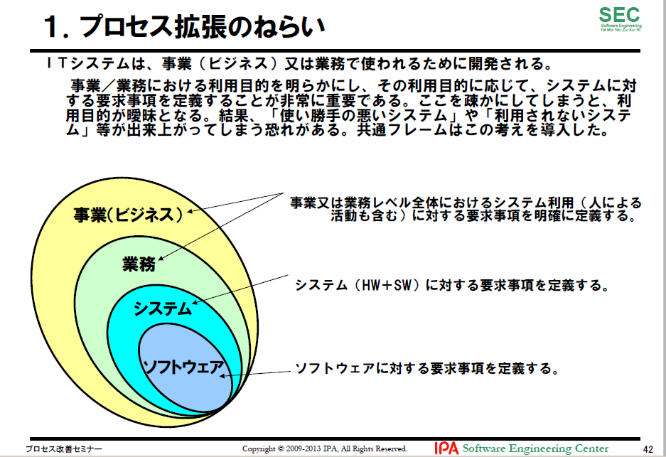

#### ＩＴシステムは、事業（ビジネス）又は業務で使われるために開発される。

##### 事業／業務における利用目的を明らかにし、その利用目的に応じて、システムに対する要求事項を定義することが非常に重要である。

##### ここを疎かにしてしまうと、利用目的が曖昧となる。結果、「使い勝手の悪いシステム」や「利用されないシステム」等が出来上がってしまう恐れがある。共通フレームはこの考えを導入した。

### ２．企画プロセスと要件定義プロセス

#### 

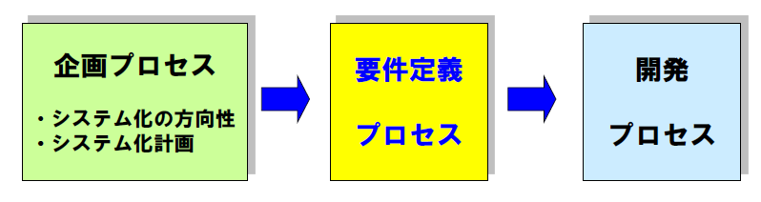

#### 開発に入る前の「要求品質の確保」

#### 「超上流」と呼んでいる「企画」 「要件定義」のプロセスが追加された

### ３．超上流とは？

#### 

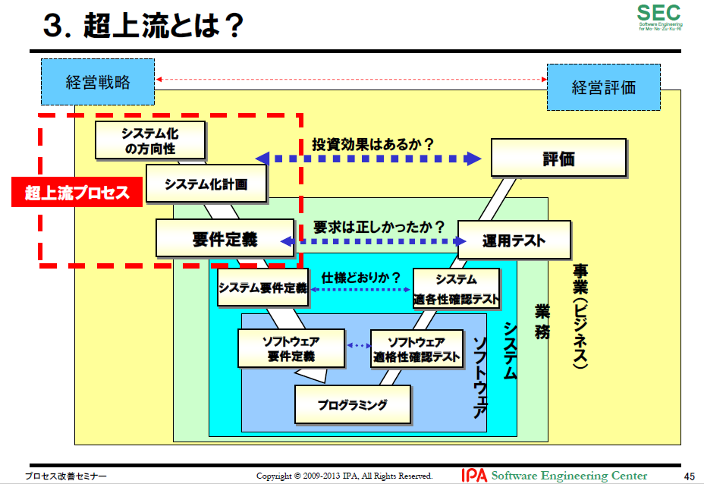

#### 「経営者が参画する要求品質の確保～ 超上流から攻めるIT化の勘どころ ～」（第１版：2005年、第２版：2006年）

##### ① 超上流の重視を説いている。

##### ② 経営者の参画を（経営者としての役割があると）説いている。

##### ③ 原理原則17ヶ条の活用による問題解決を提唱している。

### ４．もし超上流を軽視したら？

#### 

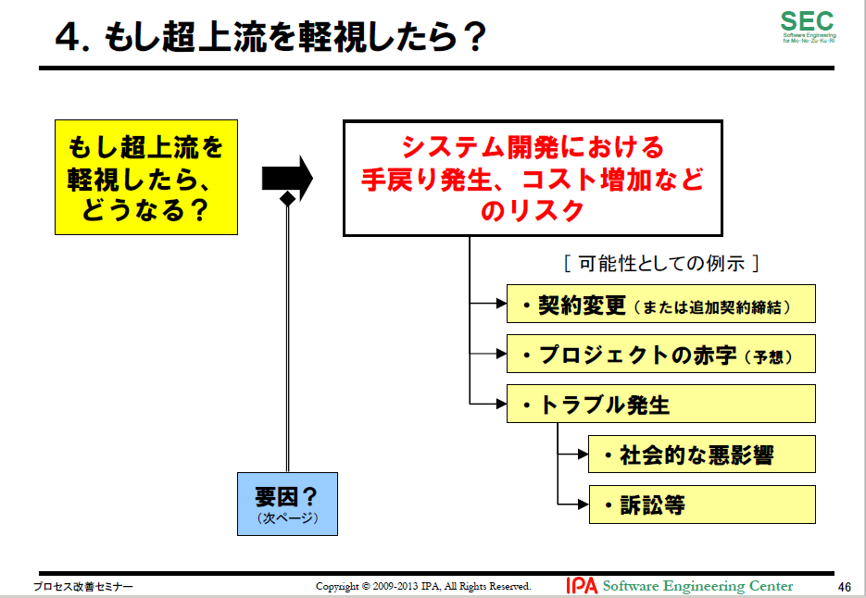

### ６．共通フレームに含まれている主な考え方

#### （１）「利害関係者の役割と責任分担の明確化」を提唱

##### 

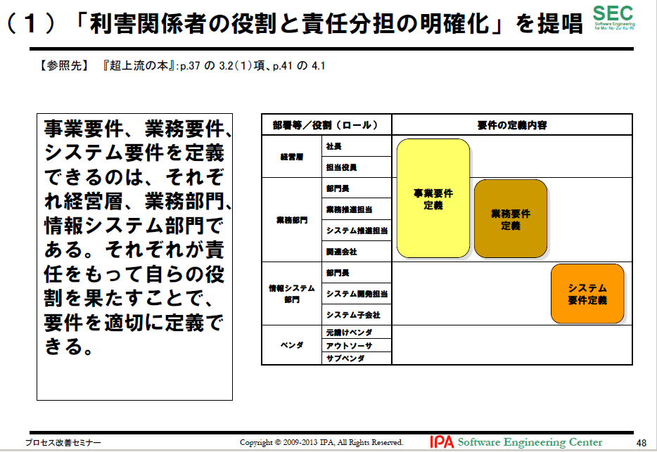

##### 事業要件、業務要件、システム要件を定義できるのは、それぞれ経営層、業務部門、情報システム部門である。

##### それぞれが責任をもって自らの役割を果たすことで、要件を適切に定義できる。

#### （２）「多段階の見積り方式」を提唱

##### 

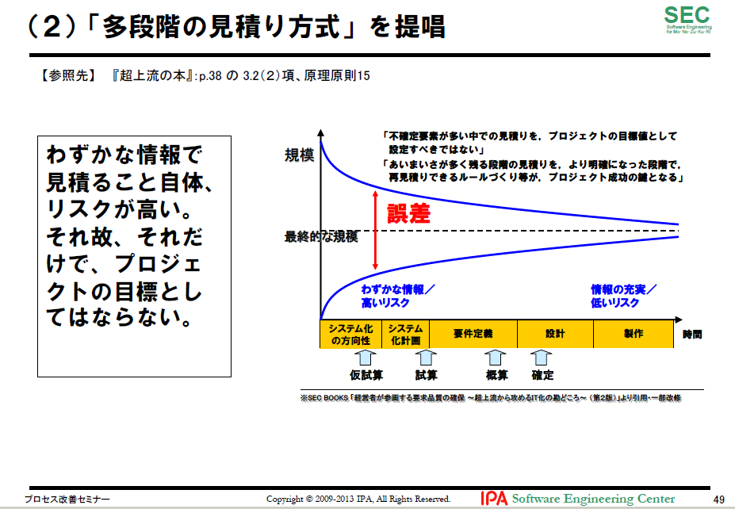

##### わずかな情報で見積ること自体、リスクが高い。

##### それ故、それだけで、プロジェクトの目標としてはならない。

#### （３）「Ｖ字モデルの採用」を提唱

##### 

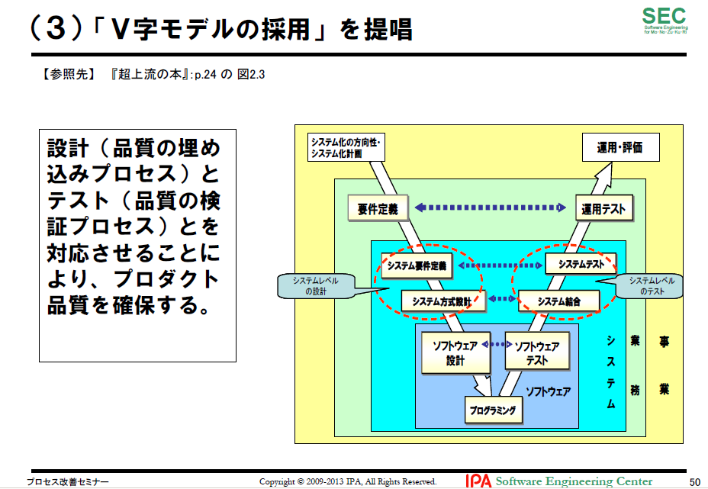

##### 設計（品質の埋め込みプロセス）とテスト（品質の検証プロセス）とを対応させることにより、プロダクト品質を確保する。

#### （４）「超上流における準委任契約の採用」を提唱

##### 

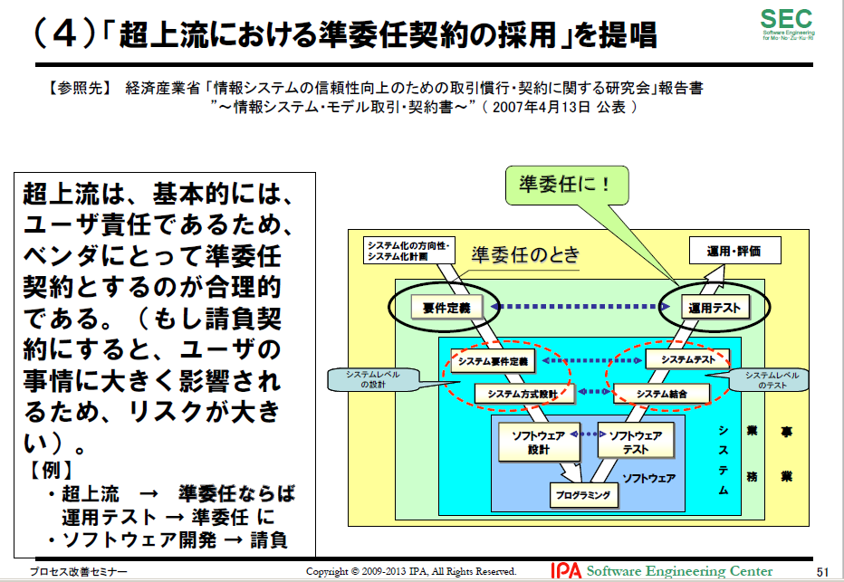

##### 超上流は、基本的には、ユーザ責任であるため、ベンダにとって準委任契約とするのが合理的である。（もし請負契約にすると、ユーザの事情に大きく影響されるため、リスクが大きい）。

##### 【例】

###### ・超上流 → 準委任ならば運用テスト → 準委任 に

###### ・ソフトウェア開発 → 請負

#### （５）「要件の合意及び変更ルールの事前確立」を提唱

##### 

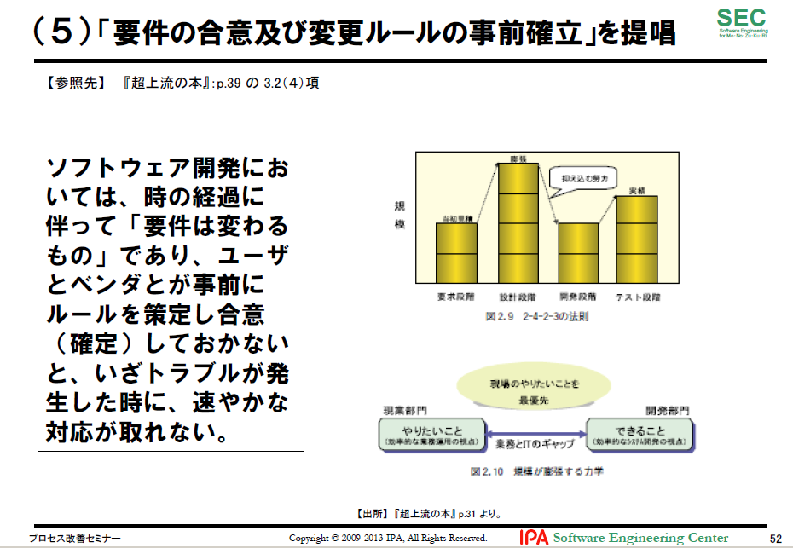

##### ソフトウェア開発においては、時の経過に伴って「要件は変わるもの」であり、ユーザとベンダとが事前にルールを策定し合意（確定）しておかないと、いざトラブルが発生した時に、速やかな対応が取れない。

#### （６）「非機能要件の重要性を認識すること」を提唱

##### 

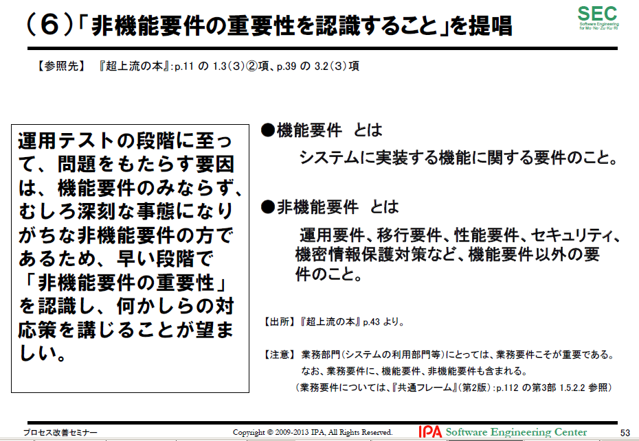

##### ●機能要件 とは

###### システムに実装する機能に関する要件のこと。

##### ●非機能要件 とは

###### 運用要件、移行要件、性能要件、セキュリティ、機密情報保護対策など、機能要件以外の要件のこと。

##### 運用テストの段階に至って、問題をもたらす要因は、機能要件のみならず、むしろ深刻な事態になりがちな非機能要件の方であるため、早い段階で「非機能要件の重要性」を認識し、何かしらの対応策を講じることが望ましい。

#### （７）「運用・保守を含めたSLCPを考えること」を提唱

##### 

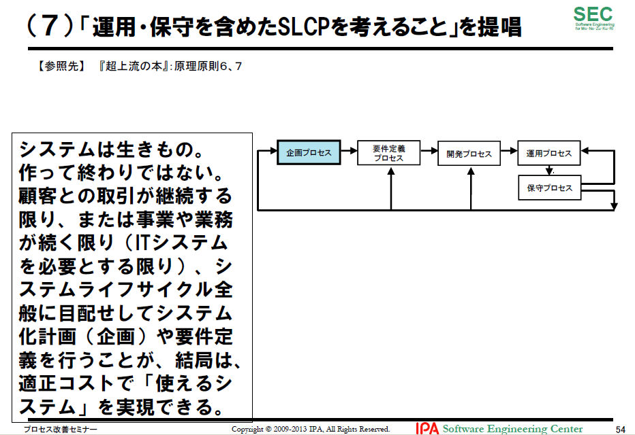

##### システムは生きもの。作って終わりではない。顧客との取引が継続する限り、または事業や業務が続く限り（ITシステムを必要とする限り）、システムライフサイクル全般に目配せしてシステム化計画（企画）や要件定義を行うことが、結局は、適正コストで「使えるシステム」を実現できる。

## 第３部 実務に活かすＩＴ化の原理原則１７ヶ条

### ■ 超上流の重要なポイントを短い言葉でまとめ、原理原則１７ヶ条とした。

#### 原理原則【１】 ユーザとベンダの想いは相反する

#### 原理原則【２】 取り決めは合意と承認によって成り立つ

#### 原理原則【３】 プロジェクトの成否を左右する要件確定の先送りは厳禁である

#### 原理原則【４】 ステークホルダ間の合意を得ないまま、次工程に入らない

#### 原理原則【５】 多段階の見積りは双方のリスクを低減する

#### 原理原則【６】 システム化実現の費用はソフトウェア開発だけではない

#### 原理原則【７】 ライフサイクルコストを重視する

#### 原理原則【８】 システム化方針・狙いの周知徹底が成功の鍵となる

#### 原理原則【９】 要件定義は発注者の責任である

#### 原理原則【10】 要件定義書はバイブルであり、事あらばここへ立ち返るもの

#### 原理原則【11】 優れた要件定義書とはシステム開発を精緻にあらわしたもの

#### 原理原則【12】 表現されない要件はシステムとして実現されない

#### 原理原則【13】 数値化されない要件は人によって基準が異なる

#### 原理原則【14】 「今と同じ」という要件定義はありえない

#### 原理原則【15】 要件定義は「使える」業務システムを定義すること

#### 原理原則【16】 機能要求は膨張する。コスト、納期が抑制する

#### 原理原則【17】 要件定義は説明責任を伴う

### 原理原則１７ヶ条の構成

#### 原理原則条項： 原理原則は「超上流」において必要とされる事柄を、格言のように短く表現したもの

#### 基本的な考え方： 原理原則を理解しやすくするため、原理原則の基になる考え方を説明したもの

#### 行動規範： 原理原則の基づいて、受注者・発注者のそれぞれが具体的にどのように行動すべきか示したもの

### 原理原則【１】 ユーザとベンダの想いは相反する

#### 



#### ITシステムの企画・開発の現場では、ユーザ企業とベンダ企業の相反する想いがあります。例えば、ユーザ企業は、要件はできるだけじっくり詰めたいし、予算は早期の投資判断を求められるので最終費用を早く確定してほしいとの想いがあります。他方のベンダ企業の想いはまったくその逆です。これがお互いにとってそもそもの不幸の始まりとなります

#### 開発規模（工数）に見合った、最低限の工期を確保できなければ顧客満足を満たす開発はできません。受注者には開発規模に見合った工期を主張することが求められます。

### 原理原則【２】 取り決めは合意と承認によって成り立つ

#### 証拠のない口約束のように、決まったと了解していることが、それ以降の都合で無責任に変更となり、残念な思いをする、ということはよくあります。

#### 決め事は可能な限り文章に残し、承認ルール（主体と方法）の確認をして、信頼度を高めなければいけません。

#### 承認は合意に基づいていることが必要です。

### 原理原則【３】 プロジェクトの成否を左右する要件確定の先送りは厳禁である

#### 要件定義は開発全体の成否を左右重要な工程です。曖昧な要件のまま開発が始まると、プロジェクトが失敗するリスクが大きくなります。

#### 特に、システムの出来を左右する要件に高いリスクを抱えたまま、プロジェクトを進めることは危険です。あせってベンダに開発を依頼しても、先に進めず、かえって時間・コストがムダになることもあります。

#### 解決の目処が立つまでは、先に進まない勇気も必要です。

### 原理原則【４】 ステークホルダ間の合意を得ないまま、次工程に入らない

#### プロジェクトを起こした業務企画担当者は、プロジェクト責任者として、これらステークホルダの方針、意見、課題などについて、漏れなく綿密に把捉し、できることとできないことをIT担当者、ベンダとともに切り分け、業務要件として取りまとめていく責任を果たす必要があります。

#### ステークホルダもまた、システムの供給側に立つ場合は、積極的にシステム開発要件の策定に参加し、利用者ニーズを確実に把握して、正確にシステム機能に反映していくことが必要です。

### 原理原則【５】 多段階の見積りは双方のリスクを低減する

#### 



#### 不確定要素が多い中での見積りをプロジェクトの目標値として設定すべきではありません。

#### あいまいさがある段階の見積りを、はっきりした段階で見積り直せるルールづくりなどがプロジェクト成功の鍵となります。

#### 要件の不確定さやプロジュクトの特性・リスクに応じて、適切な契約方式（多段階契約、インセンティブ付契約など）を選択することにより、発注者・受注者の双方にメリットが生まれます。多段階とは、受注先をその都度変えるということではなく、固まり具合に応じて見積り精度をあげていこうということです

### 原理原則【６】 システム化実現の費用はソフトウェア開発だけではない

#### 



#### 見積り範囲がソフトウェア開発のことだけを指しているのか、インフラ整備（システム基盤整備）などのような付帯作業も対象にしているかなど、スコープを明確にしていくことが大切です。

#### 発注者は、何をお願いし、何を自分で行うのか、一方、受注者は自分の提供する作業やサービスはどの範囲なのかをお互いに明確にしておくことが重要です。

### 原理原則【７】 ライフサイクルコストを重視する

#### 開発コスト、運用・保守コストのバランスを考えなければなりません。大切なことはライフサイクルコストを意識することです。

#### 例えば、運用性・保守性を高めるポイントとして以下があります。

##### －メンテナンスフリー

##### －拡張性の容易さ確保

##### －モニタリング・トレーサビリティの確保

##### －障害発生時の調査、リカバリーが容易な設計

##### －OS・ハードウェアのバージョンアップ対応

### 原理原則【８】 システム化方針・狙いの周知徹底が成功の鍵となる

#### 超上流のフェーズで、システム化の方針・狙いを浸透させておかないと、各人が勝手気ままに要件を考えるため、仕様の統一に時間がかかり、最初の構築だけでなく、その後の維持・保守においても費用と時間が増大することになります。

#### システム化の目的はコンピュータやプログラムではなく、事業目標を達成するための情報システムの構築なのです。

### 原理原則【９】 要件定義は発注者の責任である

#### 要件定義とは、どのようなシステム、何ができるシステムを作りたいのかを定義することです。それはあくまでも発注者の仕事であり、発注者の責任で行うものです。要件定義があいまいであったり、検討不足のまま、受注者に開発を依頼した場合、その結果として、コスト増、納期遅れ、品質低下を発生させるおそれがあります。その責任を受注者に負わせることはできません。

#### 受注者が支援する場合であっても、要件定義で作成した成果物に対する責任は発注者にあります。

### 原理原則【10】 要件定義書はバイブルであり、事あらばここへ立ち返るもの

#### ベンダ企業を含むステークホルダ間の合意のベースとなるのは常に要件定義書です。設計工程以降よりも、むしろ、要件定義の合意形成時点での吟味が重要です。「決定先送り型」の要件定義では、あいまいな海図に基づく航海のようなもので、早晩プロジェクトが破綻します。

#### ステークホルダ間の合意は、名目的な合意ではなく、実質的な合意であることが不可欠です。

### 原理原則【11】 優れた要件定義書とはシステム開発を精緻にあらわしたもの

#### 要件定義工程では、業務要件を整理・把握し、その実現のためのシステム機能要件をしっかり固めます。あわせて性能、信頼性、セキュリティ、移行・運用方法などの非機能要件、既存システム接続要件、プロジェクト特有の制約条件も洗い出します。また、将来の方針を見込んで稼働環境を定めることが大切です。流行に流されず、ルールを定めることです。

### 原理原則【12】 表現されない要件はシステムとして実現されない

#### この原則は、建築における施工主と工事業者の関係にあるように、発注と受注における常識です。しかし、情報システム開発においては往々にしてこの原則が成立しない場合があり、「行間を読め」、「言わなくても常識」、「言った言わない」など表現されない要件が、両者のトラブルの原因になります。

### 原理原則【13】 数値化されない要件は人によって基準が異なる

#### 要件定義では、定量化できるものは、極力、数値化します。数えられないものは定義できません。「大きい、小さい、速い」だけでは、人によって「ものさし」が異なります。

#### 数値化されていても誤りはあります。例えば、使用する単位が違えば結果は大きく変わります。単位まで含めて確認し、決めなければなりません。

### 原理原則【14】 「今と同じ」という要件定義はありえない

#### 「今と同じ」でも要件定義は必要です。

#### そもそも同じでよいなら再構築する必要はありません。よくないから再構築するというところから発想したいものです。

#### 現行システムの調査をする場合は、システムの機能を洗い上げ、新システムの実像を明確にするだけでは不十分です。現行システムをどう使っているか、という点から調査をしなければなりません。

#### 「そもそも今の要件はどうなっているのか」を問い直し、場合によっては具体的な要件にまで導くことも必要です。

### 原理原則【15】 要件定義は「使える」業務システムを定義すること

#### 要件定義は、業務にとって「使える」、「役に立つ」、「運用できる」システムを定義することです。

#### 発注者は、それまでのやり方にとらわれることなく、むだな業務や非効率な手順を客観的に評価し、新業務をゼロベースで再設計することが大切です。

#### 要件定義の場に参加して、議論が横道にそれたり、枝葉末節に陥らないように助言するのは受注者の役割です。また、受注者は、要件として定義したものが、システム化計画で想定したコストや期間と比べて過剰なものや、逆にあまりに多くの費用を要さずとも実現可能な要件は勇気を持って変更を進言しなくてはなりません。

#### 



### 原理原則【16】 機能要求は膨張する。コスト、納期が抑制する

#### システム開発のコストは実現する機能ではなく、工数に比例しますから、どのくらいの作業が残っているのかをきちんと把握しながら、機能との折り合いをつけて作業を進める必要があります。このバランス感覚をプロジェクトメンバー全員が持っていなければ意味がありません。

#### プロジェクトの背景や目的に応じたシステム化の範囲を検討し、「ついでにこの範囲も」という考え方は本来の目的を見失うので絶対に避けましょう。

### 原理原則【17】 要件定義は説明責任を伴う

#### システム開発における万全なる準備は、正確な要件という情報の次工程に向けての伝達です。自分が次工程に伝える必要のある情報について、要件確定責任だけでなく説明責任を負う必要があります。

#### システム開発の受託側から見た原則は「受託した要件として、書いてあるものは実現させる。書かれていないものは作らない。」ことです。

#### もちろん、プロジェクトのスタート地点で、すべてを誤りなく責任をもって確定することはできません。「要件の行間を読め」ということを要求してはいけません。

#### 基本的には当たりまえの前提や例外処理であっても漏れなく伝達する必要があります。